**BỘ GIÁO DỤC VÀ ĐÀO TẠO**

**TRƯỜNG ĐẠI HỌC HÙNG VƯƠNG THÀNH PHỐ HỒ CHÍ MINH**



**TIỂU LUẬN HỌC PHẦN**

**ĐỒ ÁN CHUYÊN NGÀNH**

**TÊN ĐỀ TÀI**

**XÂY DỰNG WEBSITE ĐẶT THỨC ĂN ONLINE**

**Lớp: CT05PM**

**GVHD: Mai Đức Trung**

**Thành phố Hồ Chí Minh** – **2024**

**BỘ GIÁO DỤC VÀ ĐÀO TẠO**

**TRƯỜNG ĐẠI HỌC HÙNG VƯƠNG THÀNH PHỐ HỒ CHÍ MINH**



**TIỂU LUẬN HỌC PHẦN**

**ĐỒ ÁN CHUYÊN NGÀNH**

**TÊN ĐỀ TÀI**

**XÂY DỰNG WEBSITE ĐẶT THỨC ĂN ONLINE**

**Sinh viên: Vũ Trung Kiên**

**MSSV: 2105CT0047**

**Sinh viên: Nguyễn Hoàng Tiến**

**MSSV: 2105CT0083**

**Lớp: CT05PM**

**GVHD:** **Mai Đức Trung**

**Thành phố Hồ Chí Minh** – **2024**

**LỜI MỞ ĐẦU**

Trước tiên với tình cảm sâu sắc và chân thành nhất, cho phép chúng em được bày tỏ lòng biết ơn đến thầy đã tạo điều kiện hỗ trợ, giúp đỡ em trong suốt quá trình thực hiện đề tài này. Trong suốt thời gian từ khi bắt đầu thực hiện đồ án, nhóm em đã nhận được rất nhiều sự quan tâm, giúp đỡ của quý thầy và bạn bè.

Trong thời đại công nghệ số phát triển mạnh mẽ, các dịch vụ trực tuyến ngày càng trở nên phổ biến và không thể thiếu trong cuộc sống hàng ngày. Nhu cầu đặt và giao nhận đồ ăn nhanh qua mạng đã trở thành một xu hướng quan trọng, đặc biệt trong nhịp sống bận rộn của xã hội hiện đại. Việc xây dựng một website đặt đồ ăn nhanh không chỉ góp phần giúp người dùng tiết kiệm thời gian mà còn mang lại sự tiện lợi và trải nghiệm mua sắm hiệu quả hơn.

Đề tài “Xây dựng website đặt đồ ăn nhanh” ra đời nhằm đáp ứng nhu cầu này, tạo ra một nền tảng trực tuyến thân thiện, dễ sử dụng, giúp người dùng có thể dễ dàng tìm kiếm, chọn món, và đặt hàng từ các nhà hàng yêu thích. Hệ thống website không chỉ hỗ trợ người dùng mà còn mang lại lợi ích to lớn cho các chủ nhà hàng trong việc mở rộng quy mô kinh doanh và tiếp cận nhiều khách hàng hơn.

Bài nghiên cứu này sẽ tập trung vào việc thiết kế và triển khai một website hiện đại, đảm bảo sự an toàn, nhanh chóng, và tiện ích cho cả người dùng và đối tác kinh doanh. Mong rằng sản phẩm hoàn thiện sẽ trở thành một giải pháp hữu ích, thúc đẩy sự phát triển trong lĩnh vực dịch vụ ẩm thực trực tuyến.

**Bảng phân công**

|  |  |  |  |
| --- | --- | --- | --- |
| **STT** | **Họ và tên** | **Mssv** | **Phân công** |
| **1** | Vũ Trung Kiên | 2105CT0047 | Thiết kế web,Thiết kế cơ sở dữ liệu, làm word, |
| **2** | Nguyễn Hoàng Tiến | 2105CT0083 | Thiết kế web,power point |

**Phiếu chấm điểm**

|  |  |  |  |  |
| --- | --- | --- | --- | --- |
| **STT** | **Họ và tên** | **MSSV** | **Nhận xét** | **Điểm** |
| 1 | Vũ Trung Kiên | 2105CT0047 |  |  |
| 2 | Nguyễn Hoàng Tiến | 2105CT0083 |  |  |

**MỤC LỤC**

**MỤC LỤC** 6

**CHƯƠNG I:TỔNG QUAN ĐỀ TÀI** 9

**1.** **Đặt vấn đề.** 9

**1.1** **Phân tích yêu cầu.** 9

**1.2** **Tầm quan trọng của đồ án.** 11

**1.3** **Phạm vi dự án.** 11

**1.4** **Mục tiêu** 11

**2.** **Một số trang chính của website.** 11

**3.** **Nghiên cứu tính khả thi của đồ án.** 12

**4.** **Các bên liên quan.** 12

**5.** **User Story.** 13

**6.** **Các yêu cầu chức năng.** 13

6.1 Khách hàng 14

6.2 Nhân viên 14

6.3 Nhà hàng 14

6.4 Hệ thống thanh toán 14

6.5 Đối với khách hàng chưa đăng nhập 14

**7.** **Kết quả dự kiến đạt được.** 14

**CHƯƠNG II: THU THẬP YÊU CẦU** 15

**1.Mô tả hệ thống.** 15

1.1 Mô tả hệ thống. 15

1.2 Các chức năng. 15

1.3 Tính bảo mật. 15

1.4 Khả năng sử dụng. 15

1.5 Hiệu suất. 15

**CHƯƠNG III: CƠ SỞ LÝ THUYẾT** 17

**1.** **Giới thiệu ngôn ngữ sử dụng.** 17

1.1 PHP (Hypertext Preprocessor) là gì? 17

**2.** **Giới thiệu về hệ quản trị cơ sỡ dữ liệu.** 17

**3.** **Công cụ sử dụng.** 18

**CHƯƠNG IV:PHÂN TÍCH THIẾT KẾ HỆ THỐNG** 21

**1.** **Class Diagram.** 21

**2.** **Danh sách các bảng.** 21

**2.1 Bảng admin** 21

**2.2 Bảng chi tiết đơn hàng(detail_orders)** 22

**2.3 Bảng chi tiết món ăn(dishes)** 22

**2.4 Bảng momo** 22

**2.5 Bảng trạng thái đơn hàng(order_status)** 23

**2.6 Bảng nhà hàng(restaurants)** 23

**2.7 Bảng người dùng(users)** 24

**2.8 Bảng chi tiết đơn hàng người dùng** 24

**2.9 Bảng mã giảm giá(voucher)** 24

**3.** **Use Case tổng quát và use case phân rã chức năng** 25

**3.1 Use case tổng quát** 25

**3.2 Use case phân rã chức năng** 25

**4.** **Đặc tả use case** 30

**4.1 use case đăng nhập** 30

**4.2 use case đăng ký** 30

**4.3 use case đặt món và xem món ăn** 31

**4.4 use case thanh toán** 31

**4.5 use case trang chủ admin** 32

**4.6 use case số liệu tổng thể** 33

**4.7 use case quản lý tài khoản** 34

**4.8 use case quản lý menu món ăn** 34

**4.9 use case quản lý đơn hàng** 34

**CHƯƠNG V: THIẾT KẾ GIAO DIỆN** 36

**1. Giao diện admin** 36

**1.1 Đăng nhập admin** 36

**1.2 Giao diện admin** 36

**1.3 Quản lý tài khoản thành viên(Khách hàng)** 37

**1.4** **Quản lý tài khoản nhà hàng** 38

**1.5** **Quản lý đơn hàng** 39

**1.6 Món đợi shipper đến** 40

**1.7 Voucher** 40

**2. Giao diện nhà hàng** 41

**2.1 Menu món ăn** 41

**2.3 Món ăn cần chuẩn bị** 43

**3. Giao diện của khách hàng** 43

**3.1 Trang đăng ký** 43

**3.2 Đăng nhập** 44

**3.3 Trang chủ** 44

**3.3 Trang đặt món** 46

**3.3 Trang thanh toán** 47

**3.4 Trang lịch sử đặt món** 48

**CHƯƠNG VI :** 50

**HƯỚNG PHÁT TRIỂN VÀ KẾT LUẬN** 50

**1. Hướng phát triển** 50

**2. Kết luận** 50

**3. Dánh giá website** 51

**3.1 Ưu điểm** 51

**3.2 Nhược điểm** 51

**TÀI LIỆU THAM KHẢO** 52

# **CHƯƠNG I****:TỔNG QUAN ĐỀ TÀI**

1. **Đặt vấn đề.**
   1. **Phân tích yêu cầu.**
      1. **Xác định các yêu cầu chính.**

* **Người dùng mục tiêu:**

+ Xác định nhóm đối tượng chính sử dụng website, ví dụ: người dùng cá nhân, nhóm bạn bè, nhân viên văn phòng, hoặc gia đình. Mỗi nhóm có thể có các yêu cầu và thói quen khác nhau khi đặt đồ ăn.

* **Chức năng cốt lõi**:

**+ Tìm kiếm và duyệt thực đơn**: Người dùng có thể tìm kiếm các món ăn hoặc duyệt qua các nhà hàng theo danh mục, món ăn nổi bật, hoặc đánh giá từ người dùng khác.

**+ Đặt hàng và thanh toán**: Cung cấp quy trình đặt món đơn giản, cho phép tùy chỉnh đơn hàng (chọn món ăn, thêm/xóa nguyên liệu, chọn khẩu phần ăn) và hỗ trợ các phương thức thanh toán an toàn, như thẻ tín dụng, ví điện tử, hoặc thanh toán khi nhận hàng.

**+ Theo dõi đơn hàng:** Người dùng có thể xem trạng thái của đơn hàng, từ khi được xác nhận cho đến khi giao hàng thành công.

+ **Hệ thống quản lý tài khoản**: Cho phép người dùng đăng ký, đăng nhập, lưu thông tin cá nhân, lịch sử đặt hàng, và quản lý phương thức thanh toán.

+ **Đánh giá và phản hồi**: Cung cấp chức năng để người dùng có thể đánh giá các nhà hàng hoặc món ăn, đưa ra ý kiến để cải thiện dịch vụ.

+ **Chức năng dành cho nhà hàng**: Nhà hàng có thể cập nhật thực đơn, quản lý đơn hàng, và xem các báo cáo về doanh số, đánh giá từ khách hàng.

* + 1. **Yêu cầu phi chức năng.**
* **Hiệu suất và tốc độ tải trang**: Website cần được tối ưu hóa để tải nhanh, nhất là khi hiển thị danh sách món ăn hoặc hình ảnh thực đơn.
* **Khả năng mở rộng**: Thiết kế hệ thống sao cho có thể thêm nhiều nhà hàng hoặc mở rộng khu vực hoạt động mà không ảnh hưởng đến hiệu suất.
* **Tính bảo mật**: Bảo vệ thông tin cá nhân của người dùng và đảm bảo rằng các giao dịch thanh toán diễn ra an toàn, không bị lộ thông tin nhạy cảm.
* **Khả năng sử dụng trên đa nền tảng**: Website cần hiển thị tốt trên cả máy tính, điện thoại thông minh, và máy tính bảng.

#### **1.1.3 Thu thập thông tin từ người dùng và đối tác.**

* **Khảo sát người dùng**: Tìm hiểu thói quen và mong muốn của người dùng khi đặt đồ ăn online. Các câu hỏi có thể xoay quanh việc họ thường sử dụng dịch vụ nào, điều họ thích/không thích khi đặt hàng, và những cải tiến họ mong đợi.
* **Phỏng vấn các nhà hàng**: Hiểu nhu cầu của các nhà hàng khi tham gia nền tảng, những thách thức họ gặp phải, và những chức năng họ mong muốn để dễ dàng quản lý đơn hàng và cập nhật thực đơn.
* **Nghiên cứu đối thủ cạnh tranh**: Phân tích các nền tảng đặt đồ ăn trực tuyến hiện có (như GrabFood, ShopeeFood, Baemin) để rút ra điểm mạnh và điểm yếu, từ đó xây dựng website có những lợi thế riêng biệt.

#### **1.1.4 Các yêu cầu kỹ thuật.**

* **Cơ sở dữ liệu**: Cần thiết kế một hệ thống cơ sở dữ liệu hiệu quả để lưu trữ thông tin về người dùng, nhà hàng, thực đơn, và các đơn đặt hàng.
* **Giao diện người dùng (UI/UX)**: Đảm bảo giao diện trực quan, dễ sử dụng, với bố cục hợp lý và trải nghiệm người dùng tốt.
* **API tích hợp**: Cân nhắc việc tích hợp API bên thứ ba cho các dịch vụ như thanh toán trực tuyến, thông báo qua SMS, và định vị GPS cho việc giao hàng.

#### **1.1.5 Các yếu tố pháp lý và quy định.**

* **Giấy phép kinh doanh**: Đảm bảo tuân thủ các quy định về kinh doanh trực tuyến và an toàn thực phẩm.
* **Chính sách bảo mật**: Soạn thảo chính sách bảo mật thông tin cá nhân của người dùng và cam kết bảo vệ dữ liệu theo các quy định pháp luật hiện hành.

#### **1.1.6 Lên kế hoạch phát triển và triển khai.**

* Xác định thời gian và nguồn lực cần thiết cho từng giai đoạn: phân tích, thiết kế, phát triển, kiểm thử, và triển khai.
* Dự trù chi phí và lên kế hoạch cho việc bảo trì và nâng cấp website sau khi ra mắt.
* Việc phân tích và thu thập thông tin kỹ càng sẽ giúp tạo ra một website đặt đồ ăn online chất lượng, mang lại sự hài lòng cho cả người dùng và đối tác kinh doanh.

Website đặt đồ ăn online là kênh tương tác hiệu quả nhất đối với khách hàng bởi khả năng nhận thông tin phản hồi nhanh chóng thông qua các hình thức liên hệ trực tuyến.

### **Tầm quan trọng của đồ án.**

* Website đặt đồ ăn online là kênh tương tác hiệu quả nhất đối với khách hàng bởi khả năng nhận thông tin phản hồi nhanh chóng thông qua các hình thức liên hệ trực tuyến.

### **Phạm vi dự án.**

* Xây dựng website đặt đồ ăn online chạy trên đa màn hình, đa trình duyệt, sử dụng ngôn ngữ lập trình PHP,CSS, JavaScript . Tạo được một trang web giúp người tiêu dùng tiết kiệm được một khoảng tiền nhỏ thay vì phải bỏ ra thời gian đi đến các nhà hàng quán ăn thì bây giờ với website đặt đồ ăn online họ có thể đặt đồ ăn mọi lúc mọi nơi và không phải mất thêm chi phí và thời gian đi lại. Ngoài ra, website còn tích hợp thêm các cổng thanh toán trực tuyến như vnpay và momo thuận lợi cho người mua hàng trong việc thanh toán.

### **Mục tiêu**

* Nội dung hấp dẫn, đầy đủ, phù hợp với mọi đối tượng sử dụng.
* Được sắp xếp, bố cục một cách hợp lý, tạo điều kiện cho người đọc để định hướng trong website.
* Hình thức đẹp phù hợp với chủ đề, nội dung, thân thiện với người dùng.

1. **Một số trang chính của website.**

* Trang chủ: Đây là trang dành cho khách hàng giới thiệu các món ăn mới và nổi bật
* Trang đăng ký: Người dùng đăng ký tài khoản để trở thành khách hàng của trang.
* Trang đăng nhập: Người dung đăng nhập vào website đề thuận tiện hơn trong việc đặt đồ ăn.
* Trang đặt món : Đây là trang khách hàng xem và chọn nhà hàng mình muốn đặt.
* Trang menu : Đây là trang chi tiết các món ăn trong menu của nhà hàng mà bạn đã chọn.

1. **Nghiên cứu tính khả thi của đồ án.**

**-** Khả thi về tổ chức: Cơ hội quảng bá không giới hạn, công việc kinh doanh mở cửa 24h/Ingày. Website là một hình thức trung gian giúp nhà hàng tìm kiểm thêm khách hàng và giúp khách hàng có thể tiếp cận với các nhà hàng dễ dàng hơn.

- Khả thi về kinh tế: Vì là website trung gian kết nối khách hàng với nhà hàng nên chi phí nhân công và chi phí cho website rất nhỏ.

- Khả thi về kỹ thuật : Sử dụng ngôn ngữ lập trình PHP thiết kế website, ngôn ngữ dễ sử dụng và được rất nhiều các công ty lớn trên thế giới sử dụng. PHP mang tầm vóc của Open Source nên thư viện của chúng rất phong phú đa dạng Có nhiều thư viện được các cộng đồng cung cấp hoàn toàn miễn phí, giải quyết hầu hết các vấn đề gặp phải khi lập trình web. Với thư viện code phong phú, các framework đa dạng giúp chúng ta dễ dàng nghiên cứu học tập, cũng như lựa chọn một “sản phẩm” phù hợp để triển khai ứng dụng. Đây cũng là nguyên nhân chủ yếu khiến PHP ngày càng phát triển mạnh mẽ và được đa số lập trình viên tin dùng.

## **Các bên liên quan.**

Khách hàng:

* Khách hàng cần một hệ thống giao hàng tận nơi các món ăn.
* Mô tả: Khách hàng là người sử dụng chính của các dịch vụ của hệ thống.
* Nhu cầu : Sản phẩm là thức ăn được đảm bảo về chất lượng và vệ sinh an toàn thực phẩm.
* Lợi ích : Tiết kiệm thời gian và công sức khi sử dụng dịch vụ.

Nhân viên:

* Nhân viên cần một hệ thống quản lý đơn hàng , doanh thu , các sản món ăn.
* Mô tả : Nhân viên là người quản lý và giám sát hoạt động bán hàng trong hệ thống , cũng như số lượng đơn hàng được thực hiện. Họ đảm bảo rằng mọi thứ diễn ra trơn tru và hiệu quả.
* Nhu cầu: Họ cần có các công cụ quản lý hữu ích được hiện thực trên hệ thống.
* Lợi ích: Có khả năng quản lý tài nguyên trong hệ thống một cách dễ dàng.

Nhà hàng:

* Lợi ích: Nhà hàng cần một đơn vị trung gian để tăng doanh thu từ lượng khách hàng online
* Mô tả: Nhà hàng là nơi nhận được các đơn hàng đã đặt trên website và để chuẩn bị món ăn.
* Nhu cầu: Nhà hàng cần một thị trường khách hàng rộng lớn hơn.

## **User Story.**

Các actor của hệ thống bao gồm : Nhân viên điều hành website và khách hàng và nhà hàng.

* Là một khách hàng, tôi muốn đăng nhập vào hệ thống với username và password để đặt món ăn.
* Là một khách hàng, tôi muốn xem các món ăn mà tôi có thể đặt.
* Là một khách hàng, tôi muốn xem lại lịch sử đơn hàng và dịch vụ.
* Là một khách hàng, tôi muốn mua các sản phẩm thanh toán trực tuyến qua momo và các phương thức khác.
* Là một nhân viên , tôi muốn quản lý trạng thái hoạt động của tài khoản khách hàng
* Là một nhân viên , tôi muốn xuất excel doanh thu bán được.
* Là một nhân viên , tôi muốn thiết lập thay đổi số lượng sản phẩm.
* Là một nhân viên , tôi muốn xem chi tiết đơn hàng khách đặt.
* Là một nhà hàng, tôi muốn thêm các món ăn của mình lên trang web
* Là một nhà hàng, tôi muốn nhà hàng được nhiều người biết đến và đặt hàng.
* Là người dùng nói chung, tôi muốn đăng nhập vào hệ thống nếu tôi đã được cung cấp tài khoản
* Là người dùng nói chung, tôi muốn được cung cấp hướng dẫn sử dụng hệ thống, để trải nghiệm sử dụng của tôi diễn ra thuận lợi

1. **Các yêu cầu chức năng.**

### 6.1 Khách hàng

* Khách hàng có thể đăng nhập / đăng ký tài khoản
* Khách hàng có thể xem chi tiết thông tin món ăn
* Khách hàng có thể thêm món ăn vào giỏ hàng.
* Khách hàng có thể đặt món.
* Khách hàng có thể xem lịch sử đặt món.
* Khách hàng có thể xem trang thái đơn hàng.
* Khách hàng có thể thanh toán bằng momo, vnpay.

### 6.2 Nhân viên

* Nhân viên có thể quản lý tài khoản
* Nhân viên có thể quản lý đơn hàng
* Nhân viên có thể quản lý doanh thu
* Nhân viên có thể quản lý món ăn đã đưa lên web.
* Nhân viên có thể xuất excel doanh thu.
* Nhân viên có thể xuất excel đơn hàng.

### 6.3 Nhà hàng

- Nhà hàng có thể quản lý quá trình làm món ăn.

- Nhà hàng có thể thêm các món ăn vào menu web.

- Nhà hàng có thể nhận thông báo đơn hàng từ khách hàng.

### 6.4 Hệ thống thanh toán

* Hệ thống phải tích hợp ít nhất một phương thức thanh toán điện tử.
* Hệ thống phải gửi biên lai chuyển khoản cho khách hàng qua email.

### 6.5 Đối với khách hàng chưa đăng nhập

* Hệ thống cung cấp một trang chủ chứa các thông tin chung.
* Khách hàng có thể xem thông tin các món ăn và các nhà hàng.
* Khách hàng có thể đăng nhập vào hệ thống và đặt món.

1. **Kết quả dự kiến đạt được.**

Website sẽ có các:

* Thông tin về các món ăn và nhà hàng cung cấp, giá bán đúng với thông tin bên ngoài.
* Có chức năng đặt hàng và thanh toán cho khách hàng.

# **CHƯƠNG II:****THU THẬP YÊU CẦU**

**1.Mô tả hệ thống.**

1.1 Mô tả hệ thống.

- Hệ thống Website đặt đồ ăn online là một hệ thống nhằm giới thiệu và quảng bả các món ăn của các nhà hàng trong khu vực. Giúp cho những người muốn ăn những món ăn ngon của nhà hàng đó mà không phải đến trực tiếp nhà hàng.

1.2 Các chức năng.

* Trang chủ admin: hiển thị số đơn hàng, sản phẩm, doanh thu bán hàng và các đơn hàng mới.
* Quản lý đơn hàng: tìm kiếm , cập nhật , chi tiết đơn hàng.
* Quản lý danh mục nhà hàng: Thêm , sửa , xóa danh mục các nhà hàng đã đăng ký trên hệ thống
* Quản lý món ăn: Thêm , sửa , xóa sản phẩm, món ăn.
* Quản lý tài khoản: thêm , xóa , cập nhật tài khoản khách hàng hoặc tài khoản nhà hàng.
* Quản lý thống kê doanh thu: xem biểu đồ doanh thu.

### Tính bảo mật.

* Bảo mật thông tin khách hàng: Website cần đảm bảo bảo mật thông tin cá nhân và thanh toán của khách hàng.
* Chống tấn công mạng: Website cần được bảo vệ khỏi các tấn công mạng như SQL injection, XSS, v.v.
* Dữ liệu người dùng như mật khẩu ,v.v… phải được mã hóa.
* Hệ thống yêu cầu người dùng tạo mật khẩu có độ phức tạp cao cụ thể như sau : sử dụng tối thiểu 8 ký tự , bao gồm ít nhất 1 chữ cái thường , 1 chữ cái in hoa và 1 chữ số từ 0 đến 9 và 1 ký tự đặc biệt.

### Khả năng sử dụng.

* Trang web có giao diện thân thiện với người dùng , dễ điều hướng , người dùng không cần quá 3 bước để thực hiện một chức năng.
* Giao diện đáp ứng điều chỉnh cho các kích thước màn hình và góc nhìn khác nhau trên máy tính xách tay, máy tính bảng và thiết bị di động.

### Hiệu suất.

* Hệ thống phải phản hồi yêu cầu của người dùng trong thời gian chấp nhận được
* Tải trang (1 – 3 giây)
* Phản hồi tìm kiếm ( 1 – 3 giây)
* Phản hồi thanh toán (6- 8 giây)
* Tính khả dụng của hệ thống : Hệ thống phải khả dụng 24/7.

# **CHƯƠNG III: CƠ SỞ LÝ THUYẾT**

1. **Giới thiệu ngôn ngữ sử dụng.**

### 1.1 PHP (Hypertext Preprocessor) là gì?

- PHP (Hypertext Preprocessor) là một ngôn ngữ lập trình kịch bản mã nguồn mở, chủ yếu được sử dụng trong phát triển web. Được phát triển bởi Rasmus Lerdorf vào năm 1994, PHP đã nhanh chóng trở thành một trong những ngôn ngữ phổ biến nhất để xây dựng các ứng dụng web và trang web động nhờ tính linh hoạt, dễ sử dụng, và khả năng tích hợp tốt với các hệ quản trị cơ sở dữ liệu như MySQL, PostgreSQL, và SQLite.

- PHP được thiết kế để chạy trên máy chủ và có thể nhúng trực tiếp vào mã HTML, cho phép các lập trình viên tạo ra nội dung web động một cách hiệu quả. Bên cạnh đó, PHP hỗ trợ nhiều giao thức mạng khác nhau, có thư viện phong phú, và tương thích tốt với nhiều nền tảng, bao gồm Windows, Linux, và macOS.

Một số ưu điểm của PHP bao gồm:

* **Dễ học và sử dụng**: Cú pháp của PHP tương đối đơn giản, giúp người mới học nhanh chóng làm quen và phát triển ứng dụng.
* **Hiệu suất cao**: PHP được tối ưu hóa để xử lý các tác vụ trên máy chủ một cách nhanh chóng, từ đó đảm bảo hiệu suất tốt cho các website lớn.
* **Hỗ trợ cộng đồng mạnh mẽ**: PHP có một cộng đồng phát triển lớn và tài liệu phong phú, giúp các nhà phát triển dễ dàng tìm kiếm giải pháp và hỗ trợ.
* **Khả năng mở rộng**: PHP có thể mở rộng thông qua các tiện ích và module, đáp ứng nhiều nhu cầu khác nhau trong phát triển web.

- Tuy ngày nay có nhiều ngôn ngữ lập trình web khác nhau như Python, JavaScript, và Ruby, PHP vẫn được ưa chuộng nhờ sự ổn định và khả năng duy trì dễ dàng, đặc biệt trong các dự án cần phát triển và quản lý lâu dài. Nhiều nền tảng nổi tiếng như WordPress, Facebook, và Wikipedia đều sử dụng PHP, minh chứng cho sức mạnh và độ tin cậy của ngôn ngữ này.

1. **Giới thiệu về hệ quản trị cơ sỡ dữ liệu.**

- phpMyAdmin là một công cụ quản lý cơ sở dữ liệu MySQL hoặc MariaDB được viết bằng ngôn ngữ PHP. Đây là một ứng dụng mã nguồn mở, phổ biến trong việc quản lý và xử lý các cơ sở dữ liệu thông qua giao diện web trực quan. Với phpMyAdmin, người dùng có thể thực hiện các tác vụ như tạo và quản lý cơ sở dữ liệu, bảng, cột, bản ghi (record), và người dùng (user) mà không cần viết câu lệnh SQL phức tạp.

Chức năng chính của phpMyAdmin:

* Quản lý cơ sở dữ liệu: Dễ dàng tạo, sửa đổi, xóa, hoặc sao lưu các cơ sở dữ liệu MySQL.
* Chạy các truy vấn SQL: Người dùng có thể viết và thực thi các câu lệnh SQL trực tiếp hoặc sử dụng các giao diện để thực hiện các tác vụ như tìm kiếm và lọc dữ liệu.
* Quản lý bảng: phpMyAdmin cung cấp chức năng thêm, chỉnh sửa, hoặc xóa bảng, cột, và chỉ mục (index), cũng như tối ưu hóa và kiểm tra cấu trúc bảng.
* Quản lý dữ liệu: Hỗ trợ nhập và xuất dữ liệu ở nhiều định dạng như CSV, SQL, XML, JSON, và PDF, giúp dễ dàng sao lưu hoặc di chuyển dữ liệu giữa các hệ thống.
* Quản lý người dùng và quyền: Cho phép tạo và sửa đổi tài khoản người dùng MySQL, cũng như cài đặt các quyền truy cập (privilege) cho các tài khoản khác nhau.
* Xem và tối ưu hóa hiệu suất: Người dùng có thể xem các thông số của máy chủ cơ sở dữ liệu và tối ưu hóa để cải thiện hiệu suất khi cần.

Lợi ích khi sử dụng phpMyAdmin:

* Giao diện dễ sử dụng: Người dùng không cần phải có kiến thức sâu về SQL để quản lý cơ sở dữ liệu, vì phpMyAdmin cung cấp giao diện thân thiện và nhiều thao tác được thực hiện chỉ bằng vài cú nhấp chuột.
* Quản lý từ xa: Có thể truy cập và quản lý cơ sở dữ liệu từ bất kỳ nơi nào thông qua trình duyệt web, rất thuận tiện cho việc quản trị hệ thống từ xa.
* Mã nguồn mở: Là một dự án mã nguồn mở, phpMyAdmin có cộng đồng hỗ trợ mạnh mẽ, thường xuyên được cập nhật và cải thiện về tính năng và bảo mật.

Ứng dụng thực tế: phpMyAdmin thường được cài đặt trên các máy chủ web chạy các ứng dụng PHP như WordPress, Joomla, hoặc Drupal. Đây là công cụ không thể thiếu cho các nhà phát triển và quản trị viên hệ thống khi làm việc với cơ sở dữ liệu MySQL, giúp họ tiết kiệm thời gian và công sức trong việc quản lý dữ liệu.

1. **Công cụ sử dụng.**

- Visual Studio Code (VS Code) là một trình soạn thảo mã nguồn mở và miễn phí, được phát triển bởi Microsoft. Ra mắt lần đầu vào năm 2015, VS Code nhanh chóng trở thành một trong những trình soạn thảo mã phổ biến nhất trên thế giới, nhờ sự kết hợp giữa hiệu suất, khả năng tùy chỉnh, và giao diện người dùng thân thiện.

Tính năng nổi bật của Visual Studio Code:

- Hỗ trợ nhiều ngôn ngữ lập trình: VS Code hỗ trợ hầu hết các ngôn ngữ lập trình phổ biến như JavaScript, Python, Java, C++, PHP, Ruby, Go, và nhiều ngôn ngữ khác. Với sự hỗ trợ của các tiện ích mở rộng (extensions), bạn có thể mở rộng khả năng hỗ trợ ngôn ngữ tùy theo nhu cầu.

-Tích hợp sẵn Git: VS Code tích hợp sẵn công cụ quản lý mã nguồn Git, cho phép bạn thực hiện các thao tác như commit, push, pull, và theo dõi lịch sử mã ngay trong giao diện của trình soạn thảo. Điều này giúp việc cộng tác và quản lý phiên bản dễ dàng hơn.

-Trình gỡ lỗi (Debugger): VS Code có trình gỡ lỗi tích hợp, hỗ trợ trực tiếp cho nhiều ngôn ngữ lập trình. Bạn có thể đặt điểm dừng (breakpoint), theo dõi biến, và thực hiện các thao tác gỡ lỗi phức tạp mà không cần rời khỏi trình soạn thảo.

-Tiện ích mở rộng (Extensions): Một trong những điểm mạnh lớn nhất của VS Code là kho tiện ích mở rộng phong phú. Người dùng có thể cài đặt các extensions để thêm chức năng như kiểm tra cú pháp, gợi ý mã thông minh (IntelliSense), hỗ trợ lập trình web (HTML, CSS, JavaScript), và tích hợp các công cụ khác như Docker, Kubernetes, và Jupyter Notebooks.

- Gợi ý mã thông minh (IntelliSense): VS Code cung cấp gợi ý mã thông minh dựa trên phân tích ngữ nghĩa, giúp lập trình viên viết mã nhanh hơn và tránh được các lỗi cú pháp.

- Hỗ trợ làm việc từ xa (Remote Development): Tính năng này cho phép bạn phát triển ứng dụng từ xa thông qua SSH, WSL (Windows Subsystem for Linux), hoặc làm việc trực tiếp với các container Docker, giúp lập trình viên có thể phát triển và gỡ lỗi ứng dụng trên nhiều môi trường khác nhau mà không cần rời khỏi VS Code.

- Giao diện tùy chỉnh: Bạn có thể tùy chỉnh giao diện của VS Code theo sở thích, bao gồm chủ đề (themes), phím tắt, và cài đặt cá nhân khác. Người dùng có thể dễ dàng tạo môi trường làm việc phù hợp với phong cách làm việc của mình.

Ưu điểm của Visual Studio Code:

* Nhẹ và nhanh: Mặc dù có nhiều tính năng mạnh mẽ, VS Code vẫn rất nhẹ và khởi động nhanh, phù hợp cho cả những máy tính có cấu hình thấp.
* Khả năng mở rộng mạnh mẽ: Với hàng nghìn tiện ích mở rộng có sẵn trong VS Code Marketplace, bạn có thể tùy chỉnh trình soạn thảo để phù hợp với mọi loại dự án.
* Hỗ trợ đa nền tảng: VS Code hoạt động tốt trên Windows, macOS, và Linux, giúp các nhà phát triển dễ dàng làm việc trên nhiều hệ điều hành khác nhau.
* Cộng đồng lớn: Do được sử dụng rộng rãi, VS Code có một cộng đồng phát triển lớn, cung cấp nhiều tài nguyên hỗ trợ và đóng góp vào kho tiện ích mở rộng.

Một số tiện ích mở rộng phổ biến:

* Prettier: Dùng để định dạng mã nguồn tự động.
* ESLint: Kiểm tra và sửa lỗi cú pháp JavaScript.
* Python Extension: Cung cấp hỗ trợ mạnh mẽ cho lập trình Python.
* Live Server: Khởi động máy chủ trực tiếp để xem các thay đổi trong thời gian thực.
* Remote - SSH: Hỗ trợ phát triển ứng dụng từ xa qua SSH.
* Docker: Quản lý và làm việc với Docker ngay trong VS Code.

Ứng dụng thực tế:

Visual Studio Code là công cụ lý tưởng cho lập trình viên ở nhiều cấp độ, từ người mới bắt đầu đến chuyên gia. Nó được sử dụng rộng rãi trong phát triển ứng dụng web, phát triển di động, phát triển phần mềm nhúng, và cả trong lĩnh vực phân tích dữ liệu.

VS Code mang đến một trải nghiệm làm việc linh hoạt và hiệu quả, giúp lập trình viên tăng năng suất và quản lý mã nguồn dễ dàng hơn trong các dự án lớn nhỏ.

# **CHƯƠNG IV****:PHÂN TÍCH THIẾT KẾ HỆ THỐNG**

1. **Class Diagram.**

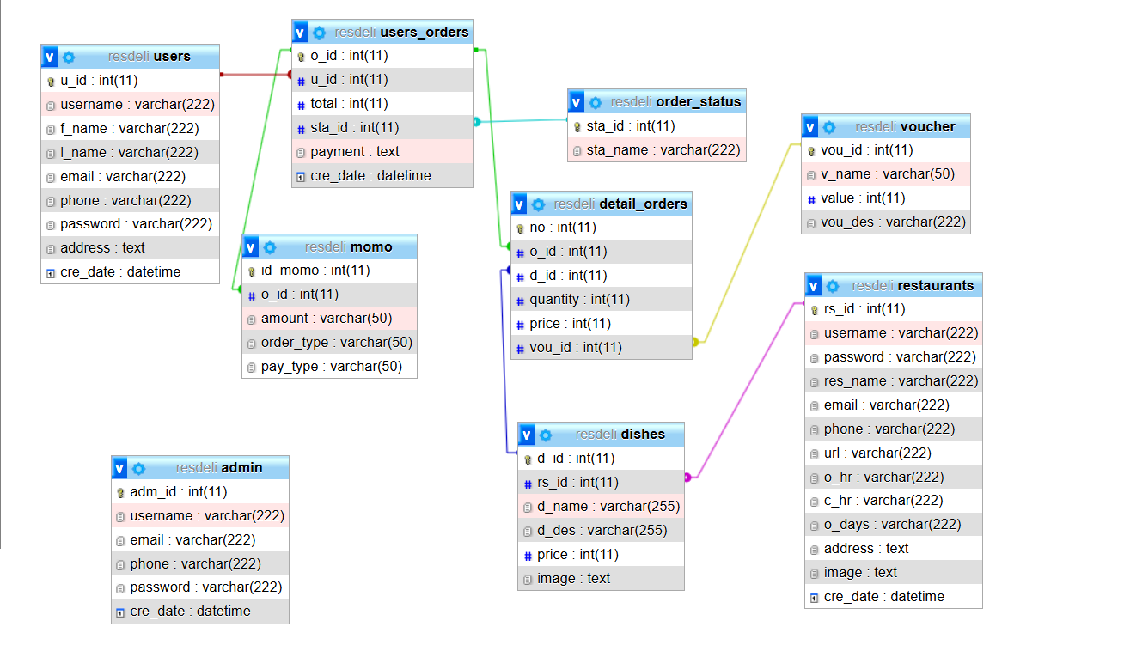

1. **Danh sách các bảng.**

### **2.1 Bảng admin**

|  |  |  |  |  |
| --- | --- | --- | --- | --- |
| Tên thuộc tính | Diễn giải | Kiểu dữ liệu | Ràng buộc | Độ dài |
| adm_id | Mã của admin | int | Khóa chính | 11 |
| username | Tên tài khoản đăng nhập admin | varchar |  | 222 |
| email | Email | varchar |  | 222 |
| phone | Số điện thoại | varchar |  | 222 |
| password | Mật khẩu admin | varchar |  | 222 |
| cre_date | Ngày tạo tk | datetime |  |  |

### **2.2 Bảng chi tiết đơn hàng(detail_orders)**

|  |  |  |  |  |
| --- | --- | --- | --- | --- |
| Tên thuộc tính | Diễn giải | Kiểu dữ liệu | Ràng buộc | Độ dài |
| no | Mã đơn hàng | int | Khóa chính | 11 |
| o_id | Mã thanh toán | int |  | 11 |
| d_id | Mã món ăn | int |  | 11 |
| quantity | Số lượng món ăn | int |  | 11 |
| price | Đơn giá | int |  | 11 |
| vou_id | Mã voucher | int |  | 11 |

### **2.3 Bảng chi tiết món ăn(dishes)**

|  |  |  |  |  |
| --- | --- | --- | --- | --- |
| Tên thuộc tính | Diễn giải | Kiểu dữ liệu | Ràng buộc | Độ dài |
| d_id | Mã món ăn | int | Khóa chính | 11 |
| rs_id | Mã nhà hàng | int |  | 11 |
| d_name | Tên món ăn | varchar |  | 255 |
| d_des | Mô tả chi tiết món ăn | varchar |  | 255 |
| price | Đơn giá | int |  | 11 |
| image | Hình ảnh | text |  | 11 |

### **2.4 Bảng momo**

|  |  |  |  |  |
| --- | --- | --- | --- | --- |
| Tên thuộc tính | Diễn giải | Kiểu dữ liệu | Ràng buộc | Độ dài |
| id_momo | Mã thanh toán momo | int | Khóa chính | 11 |
| o_id | Mã thanh toán | int |  | 11 |
| amount | Tiền thanh toán | varchar |  | 50 |
| order_type | Loại đơn hàng | varchar |  | 50 |
| pay_type | Loại thanh toán | varchar |  | 50 |

### **2.5 Bảng trạng thái đơn hàng(order_status)**

|  |  |  |  |  |
| --- | --- | --- | --- | --- |
| Tên thuộc tính | Diễn giải | Kiểu dữ liệu | Ràng buộc | Độ dài |
| sta_id | Mã trạng thái | int | Khóa chính | 11 |
| sta_name | Tên trạng thái | varchar |  | 222 |

### **2.6 Bảng nhà hàng(restaurants)**

|  |  |  |  |  |
| --- | --- | --- | --- | --- |
| Tên thuộc tính | Diễn giải | Kiểu dữ liệu | Ràng buộc | Độ dài |
| rs_id | Mã nhà hàng | int | Khóa chính | 11 |
| username | Tên đăng nhập của nhà hàng | varchar |  | 222 |
| password | Mật khẩu | varchar |  | 222 |
| res_name | Tên nhà hàng | varchar |  | 222 |
| email | email | varchar |  | 222 |
| phone | Số điện thoại | varchar |  | 222 |
| url | Địa chỉ internet | varchar |  | 222 |
| o_hr | Thời gian mở cửa | varchar |  | 222 |
| c_hr | Thời gian đóng cửa | varchar |  | 222 |
| o_days | Ngày mở cửa trong tuần | varchar |  | 222 |
| address | Địa chỉ nhà hàng | Text |  |  |
| image | Hình ảnh | Text |  |  |
| cre_date | Thời gian đăng ký | datetime |  |  |

### **2.7 Bảng người dùng(users)**

|  |  |  |  |  |
| --- | --- | --- | --- | --- |
| Tên thuộc tính | Diễn giải | Kiểu dữ liệu | Ràng buộc | Độ dài |
| u_id | Mã người dùng | int | Khóa chính | 11 |
| username | Tên đăng nhập của nười dùng | varchar |  | 222 |
| f_name | Tên họ | varchar |  | 222 |
| l_name | Tên người dùng | varchar |  | 222 |
| email | email | varchar |  | 222 |
| phone | Số điện thoại | varchar |  | 222 |
| password | Mật khẩu | varchar |  | 222 |
| address | Địa chỉ người dùng | Text |  |  |
| cre_date | Thời gian đăng ký | datetime |  |  |

### **2.8 Bảng chi tiết đơn hàng người dùng**

|  |  |  |  |  |
| --- | --- | --- | --- | --- |
| Tên thuộc tính | Diễn giải | Kiểu dữ liệu | Ràng buộc | Độ dài |
| o_id | Mã thanh toán | int | Khóa chính | 11 |
| u_id | Mã người dùng | int |  | 11 |
| total | Tổng tiền | int |  | 11 |
| sta_id | Mã trạng thái | int |  | 11 |
| payment | Loại thanh toán | Text |  |  |
| cre_date | Thời gian đăng ký | datetime |  |  |

### **2.9 Bảng mã giảm giá(voucher)**

|  |  |  |  |  |
| --- | --- | --- | --- | --- |
| Tên thuộc tính | Diễn giải | Kiểu dữ liệu | Ràng buộc | Độ dài |
| vou_id | Mã voucher | int | Khóa chính | 11 |
| v_name | Tên voucher | varchar |  | 50 |
| value | Số tiền giảm | int |  | 11 |
| vou_des | Gi chú | varchar |  | 222 |

1. **Use Case tổng quát và use case phân rã chức năng**

### **3.1 Use case tổng quát**

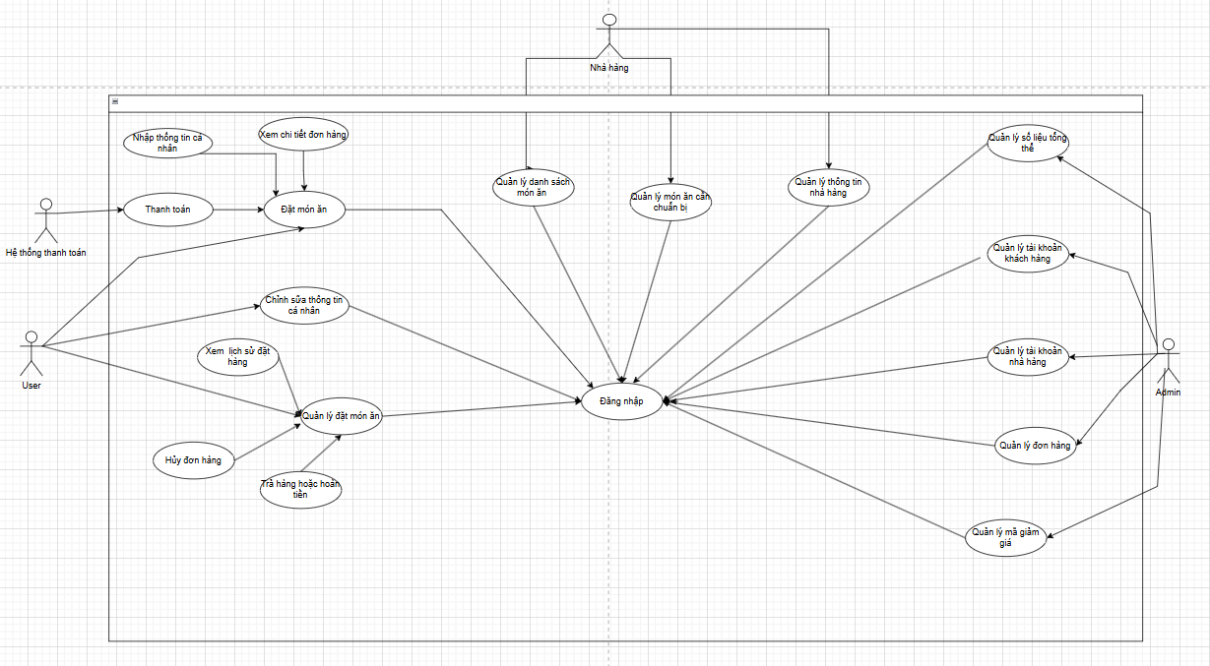

### **3.2 Use case phân rã chức năng**

**3.2.1 use case mục quản lý tài khoản khách hàng**

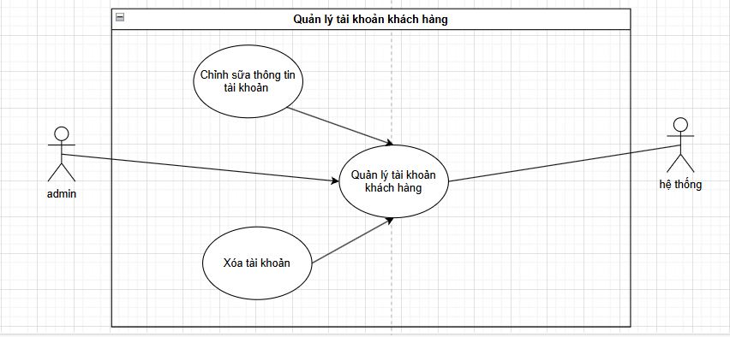

* + 1. **use case mục quản lý tài khoản nhà hàng**

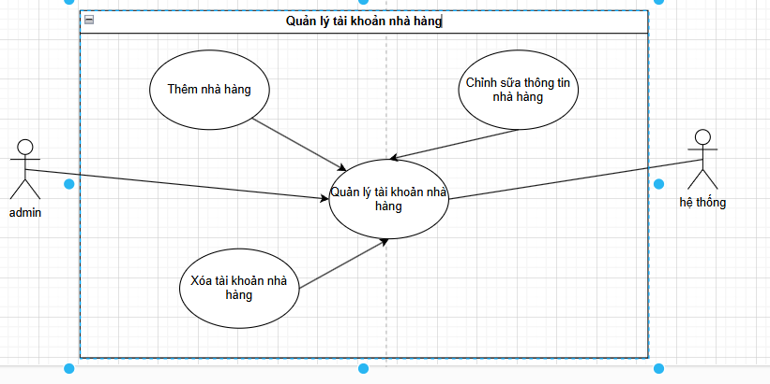

* + 1. **use case mục quản lý đơn hàng**

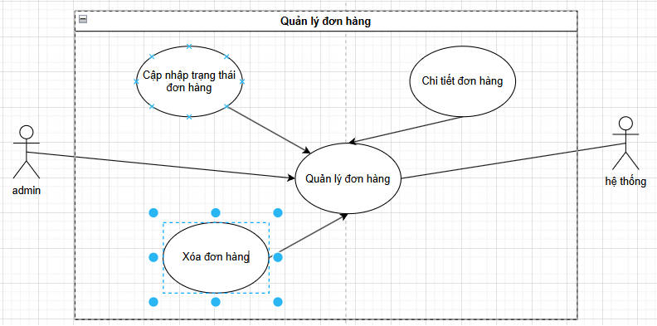

* + 1. **use case mục quản lý mã giảm giá**

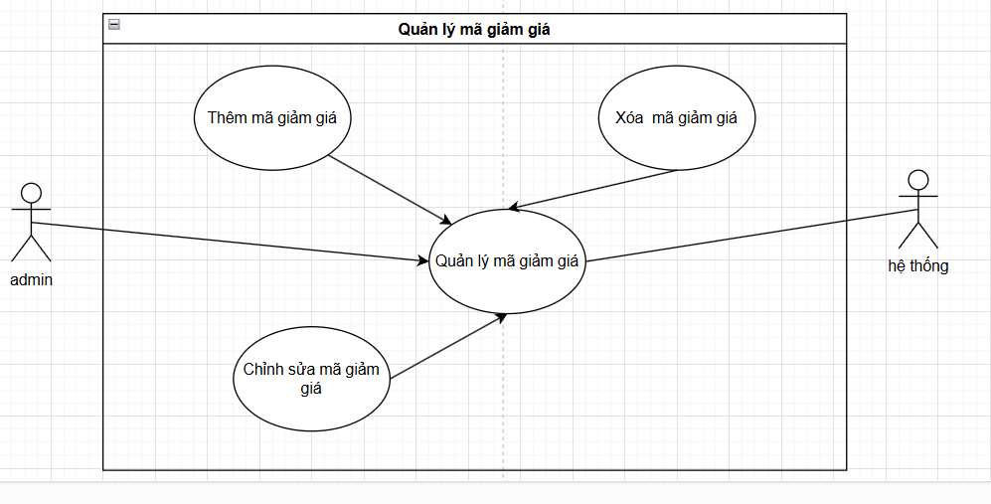

**3.2.5 use case mục quản lý thông tin nhà hàng**

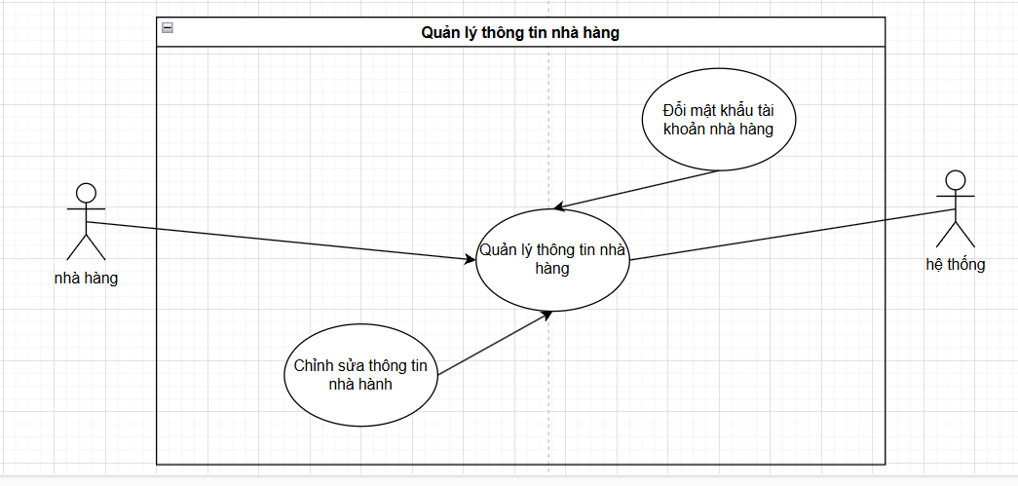

* + 1. **use case mục quản lý món ăn**

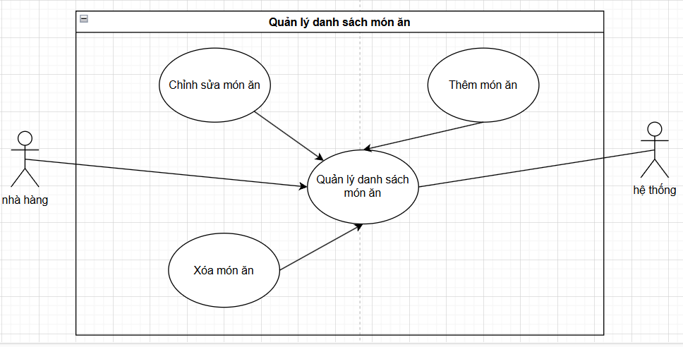

**3.2.6 use case mục quản lý món ăn cần chuẩn bị**

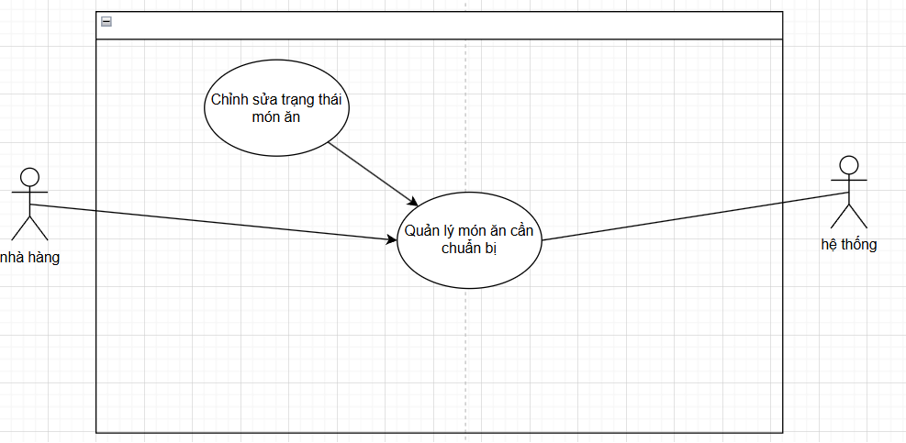

* + 1. **use case mục đặt món ăn**

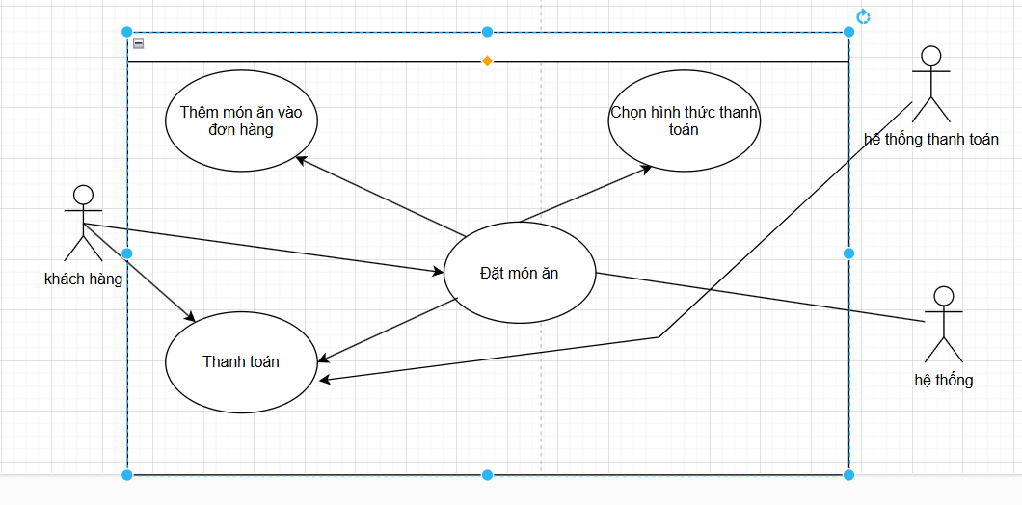

* + 1. **use case đăng nhập**

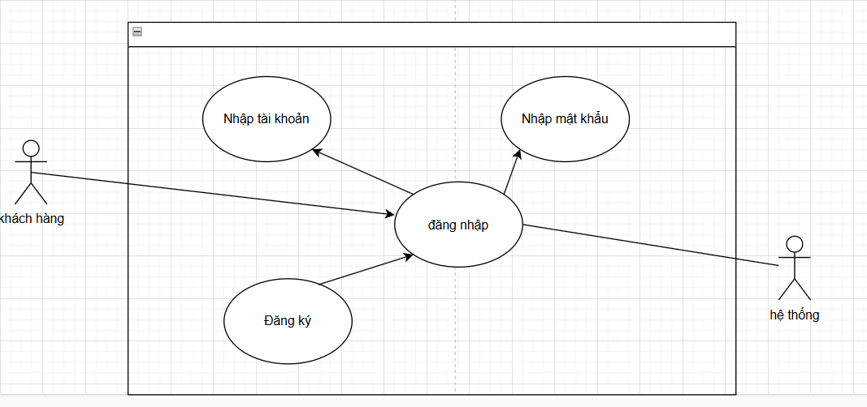

* + 1. **use case quản lý đặt món**

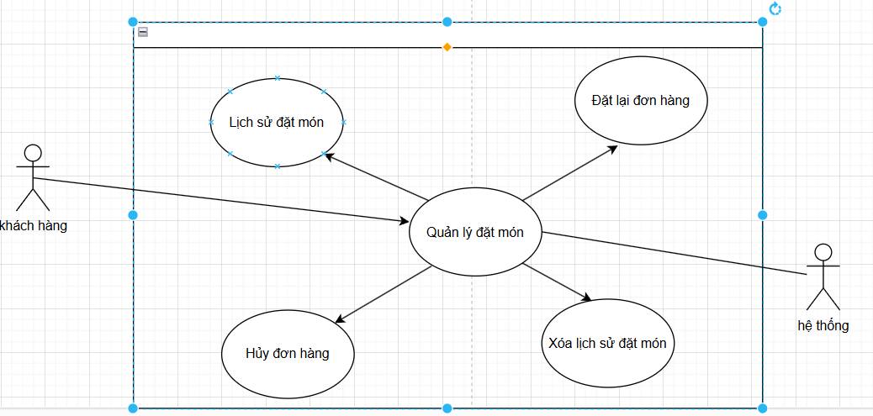

1. **Đặc tả use case**

**4.1 use case đăng nhập**

|  |  |
| --- | --- |
| **Tên Use case** | **Đăng nhập** |
| Mô tả | Đăng nhập tài khoản để sử dụng dịch vụ |
| Actor | Khách hàng |
| Điều kiện ban đầu | Actor vào hệ thống và có quyền sử dụng |
| Điều kiện cập nhật | Khách hàng đăng nhập hoặc đăng kí |
| Dòng xử lý | 1. Actor đăng nhập tên tài khoản và mật khẩu 2. Actor nhấn “đăng nhập” để vào hệ thống bán hàng 3. Kết thúc use case |
| Dòng rẽ nhánh 1 | Actor nhấn “đăng kí”: để tạo tài khoản chưa có |
| Dòng rẽ nhánh 2 | Actor nhấn vào thoát : để thoát khỏi giao diện hiện tại |
| Điều kiện kết thúc | Ghi nhận yêu cầu khách |

### **4.2 use case đăng ký**

|  |  |
| --- | --- |
| **Tên Use case** | **Đăng ký** |
| Mô tả | Đăng kí tài khoản để có tài khoản vào hệ thống |
| Actor | Khách hàng |
| Điều kiện ban đầu | Actor đăng ký để được vào hệ thống và có quyền sử dụng usecase |
| Điều kiện cập nhật | Khách hàng đăng ký |
| Dòng xử lý | 1. Actor đăng ký tên tài khoản và mật khẩu và email 2. Actor nhấn “đăng ký ” để được vào hệ thống của dịch vụ 3. Kết thúc use case |
| Dòng rẽ nhánh 1 | Actor nhấn “đăng nhập ”: để vào tài khoản |
| Dòng rẽ nhánh 3 | Actor nhấn vào thoát : để thoát khỏi giao diện hiện tại |
| Điều kiện kết thúc | Ghi nhận yêu cầu khách |

### **4.3 use case đặt món và xem món ăn**

|  |  |
| --- | --- |
| **Tên Use Case** | **Đặt món ăn và xem món ăn** |
| Mô tả | Hiển thị danh sách nhà hàng và các món ăn |
| Actor | Khách hàng |
| Điều kiện ban đầu | Actor đã vào hệ thống đặt món và có quyền sử dụng use case |
| Điều kiện cập nhật | Khách hàng nhấn đặt món để thêm món đó vào giỏ hàng |
| Dòng xử lý | 1. Sau khi đăng nhập tài khoản thành công,hệ thống use case hiển thị giao diện trang chủ với những món ăn nổi bật trong tháng 2. Sau khi đã xem menu các món ăn Actor nhấn thêm món ăn cần đặt vào giỏ hàng   3.Kết thúc use case |
| Dòng rẽ nhánh 1 | Actor nhấn”thoát” : trở về giao diện đăng nhâp |
| Điều kiện kết thúc | Actor hoàn tất xem các sản phẩm và chọn giỏ hàng để đặt hàng |

### **4.4 use case thanh toán**

|  |  |
| --- | --- |
| **Tên Use Case** | **Thanh toán** |
| Mô tả | Hiển thị danh sách các món ăn trong giỏ hàng |
| Actor | Khách hàng |
| Điều kiện ban đầu | Actor đã vào hệ thống thanh toán và có quyền sử dụng Use Case |
| Điều kiện cập nhật | Khách hàng chọn món ăn |
| Dòng xử lý | 1. Khi use case được gọi trên hệ thống hiển thị danh sách các loại món ăn 2. Khách hàng chọn một hay nhiều món ăn bằng cách thêm vào giỏ hàng 3. Actor điền thông tin khách hàng 4. Actor nhấn đặt hàng: theo công thức   Món ăn 1 = số lượng * đơn giá món ăn 1  Món ăn 2 = số lượng * đơn giá món ăn 2  Tổng = món ăn 1+ Món ăn 2 +...+n  Thành tiền = tổng + phí vận chuyển   1. Kết thúc use case |
| Dòng rẽ nhánh 1 | Actor nhấn xóa : nếu khách hàng không đặt món ăn đó nữa |
| Dòng rẽ nhánh 2 | Actor nhấn lưu: lưu thông tin hóa đơn đã đặt |
| Dòng rẽ nhánh 1 | Actor nhấn “ <- “: trở về giao diện màn hình sản phẩm |
| Điều kiện kết thúc | Hoàn tất món sản phẩm khách chọn chuyển cho |

### **4.5 use case trang chủ admin**

|  |  |
| --- | --- |
| **Tên Use Case** | **Trang chủ admin** |
| Mô tả | Hiện thị phân quyền đăng nhập vào giao diện dành cho admin |
| Actor | admin |
| Điều kiện ban đầu | Actor đăng nhập mật khẩu vào hệ thống phân quyền sử dụng use case |
| Điều kiện cập nhật | Actor là chủ website |
| Dòng xử lý | 1. Khi Actor nhập mật khẩu vào, hệ thống sẽ được hiển thị các use case được quyền sử dụng 2. Actor nhấn đăng nhập : để vào hệ thống quản lý 3. Actor nhấn exit : sẽ trở về màn hình chính 4. Kết thúc use case |
| Dòng rẽ nhánh 1 | Actor vào được hệ thống số liệu tổng thể |
| Dòng rẽ nhánh 2 | Actor vào được hệ thống quản lý người dùng |
| Dòng rẽ nhánh 3 | Actor vào được hệ thống quản lý nhà hàng |
| Dòng rẽ nhánh 4 | Actor vào được hệ thống quản lý đơn hàng |
| Dòng rẽ nhánh 5 | Actor vào được hệ thống quản lý món ăn đơij shipper đến |
| Dòng rẽ nhánh 6 | Actor vào được hệ thống quản lý voucher |
| Điều kiện kết thúc | Actor đăng nhập thành công vào hệ thống |

### **4.6 use case số liệu tổng thể**

|  |  |
| --- | --- |
| **Tên use case** | **Số liệu tổng thể** |
| Mô tả | Hiện thị số lượng món ăn , nhà hàng, người dùng và số lượng đơn hàng |
| Actor | admin |
| Điều kiện ban đầu | Actor vào hệ thống quản lý |
| Điều kiện cập nhật | Actor tìm số liệu tổng thể |
| Dòng xử lý | Actor nhấn vào số liệu tổng thể để xem số liệu |
| Điều kiện kết thúc | Actor hoàn tất xem số liệu tổng thể |

### **4.7 use case quản lý tài khoản**

|  |  |
| --- | --- |
| **Tên use case** | **Quản lý tài khoản** |
| Mô tả | Quản lý các tài khoản khách hàng có trong hệ thống |
| Actor | admin |
| Điều kiện ban đầu | Actor vào hệ thống quản lý |
| Điều kiện cập nhật | Actor vào hệ thống cần làm với tài khoản |
| Dòng xử lý | 1. Actor chọn tài khoản muốn xử lý 2. Actor nhấn cập nhật : để hiển thị lên bảng cập nhật cần thay đổi 3. Kết thúc use case |
| Dòng rẽ nhánh 1 | Actor chọn “xóa tài khoản “ để xóa tài khoản muốn xóa |
| Dòng rẽ nhánh 2 | Actor chọn “cập nhật” để sửa thay đổi thông tin |
| Điều kiện kết thúc | Actor hoàn tất cập nhật tài khoản |

### **4.8 use case quản lý menu món ăn**

|  |  |
| --- | --- |
| **Tên use case** | **Quản lý món ăn** |
| Mô tả | Quản lý các món ăn của nhà hàng có trong hệ thống |
| Actor | Nhà hàng |
| Điều kiện ban đầu | Actor vào hệ thống quản lý |
| Điều kiện cập nhật | Actor vào hệ thống cần làm với món ăn |
| Dòng xử lý | 1.Actor chọn món ăn muốn xử lý  2.Actor nhấn sửa : để hiển thị lên bảng sửa cần thay đổi  3.Kết thúc use case |
| Dòng rẽ nhánh 1 | Actor chọn “xóa“ để xóa món ăn muốn xóa |
| Dòng rẽ nhánh 2 | Actor chọn “sửa” để sửa thay đổi thông tin |
| Dòng rẽ nhánh 3 | Actor chọn “ thêm món ăn” để bổ sung món ăn vào hệ thống |
| Điều kiện kết thúc | Actor hoàn tất cập nhật sản phẩm |

### **4.9 use case quản lý đơn hàng**

|  |  |
| --- | --- |
| **Tên use case** | **Quản lý đơn hàng** |
| Mô tả | Quản lý các đơn hàng có trong hệ thống |
| Actor | admin |
| Điều kiện ban đầu | Actor vào hệ thống quản lý |
| Điều kiện cập nhật | Actor vào hệ thống cần làm với đơn hàng |
| Dòng xử lý | 1.Actor chọn danh mục muốn xử lý  2.Actor nhấn sửa : để hiển thị lên bảng sửa cần thay đổi  3.Kết thúc use case |
| Dòng rẽ nhánh 1 | Actor chọn “cập nhật ” để cập nhật các trạng thái |
| Dòng rẽ nhánh 2 | Actor chọn “ tìm kiếm” để tìm kiếm đơn hàng vào hệ thống |
| Điều kiện kết thúc | Actor hoàn tất cập nhật đơn hàng |

**CHƯƠNG V:** **THIẾT KẾ GIAO DIỆN**

## **1. Giao diện admin**

### **1.1 Đăng nhập admin**

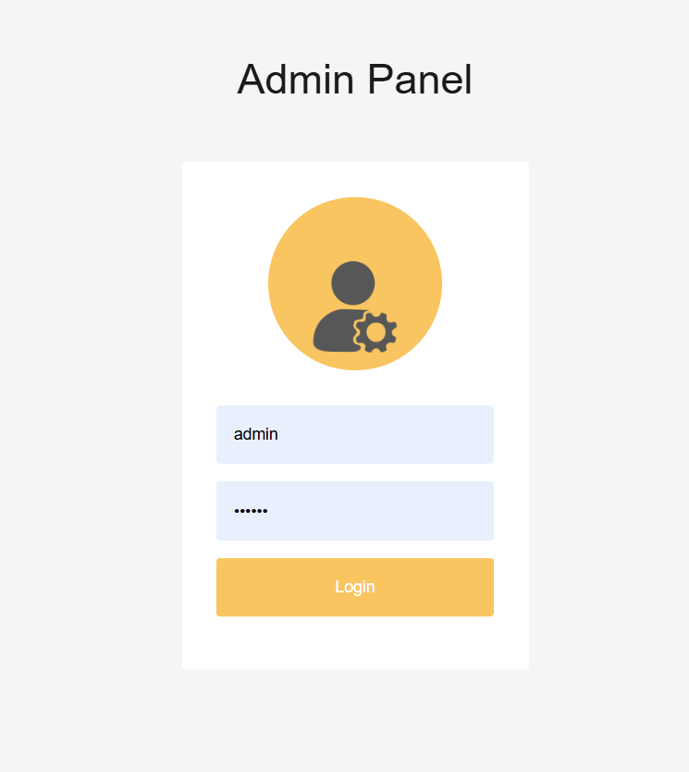

Trang đăng nhập admin chỉ cho phép người quản lý truy cập vào hệ thống quản trị, chỉ cần nhập đúng mật khẩu và tên tài khoản sẽ đăng nhập vào trong.

### **1.2 Giao diện admin**

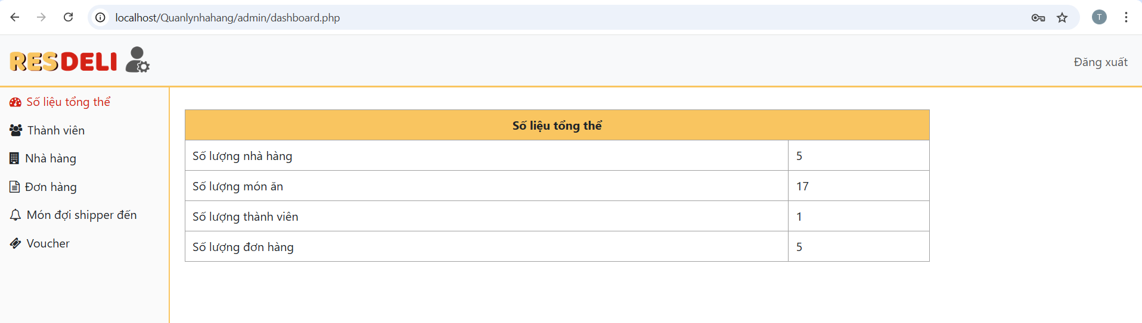

Trang chủ admin bao gồm: Các thao tác quản lý như số liệu tổng thể, thành viên(khách hàng),nhà hàng,đơn hàng, món ăn đợi shipper đến, voucher, đăng xuất…

### **1.3 Quản lý tài khoản thành viên(Khách hàng)**

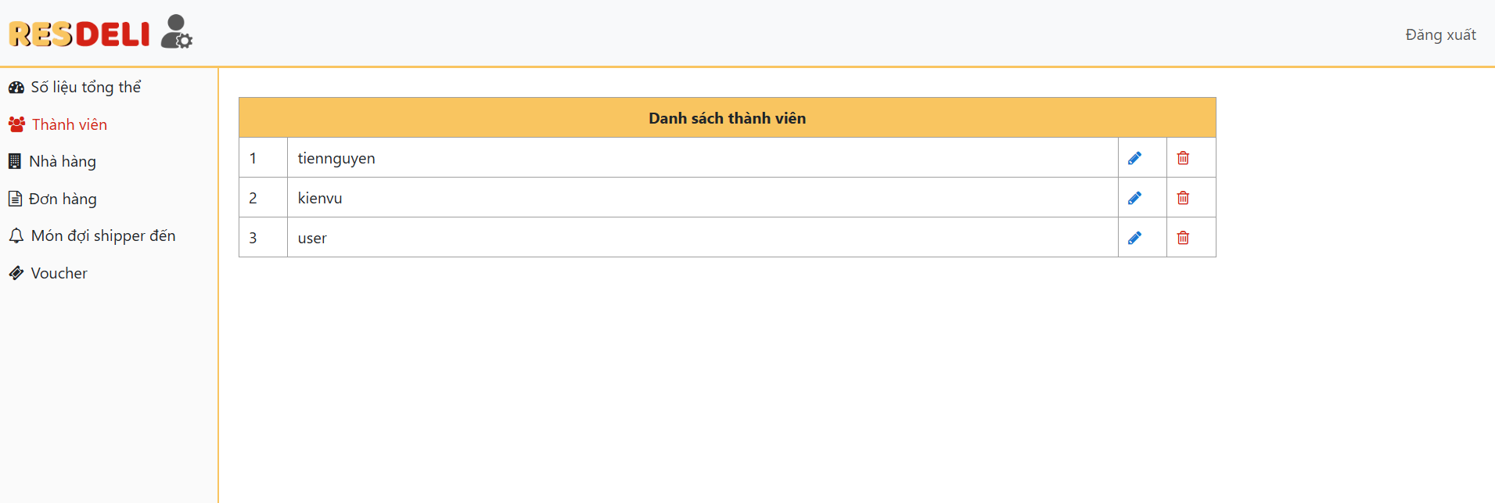

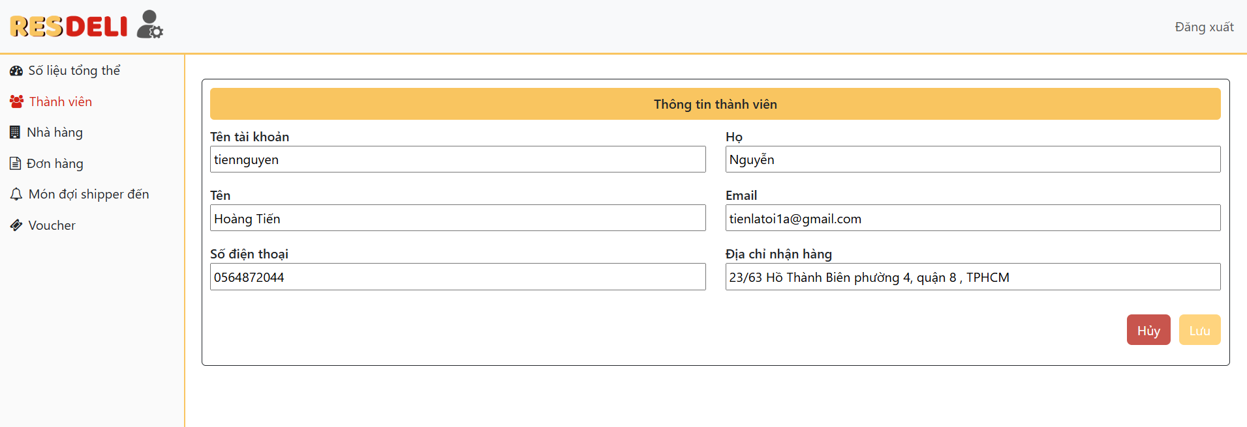

Trang quản lý tài khoản chỉ cấp phép cho quản lý truy cập vào trang. Ngoài quản lý sẽ không vào được. Bên cạnh đó quản lý có quyền hủy hoặc sửa tài khoản của khách hàng.

### **Quản lý tài khoản nhà hàng**

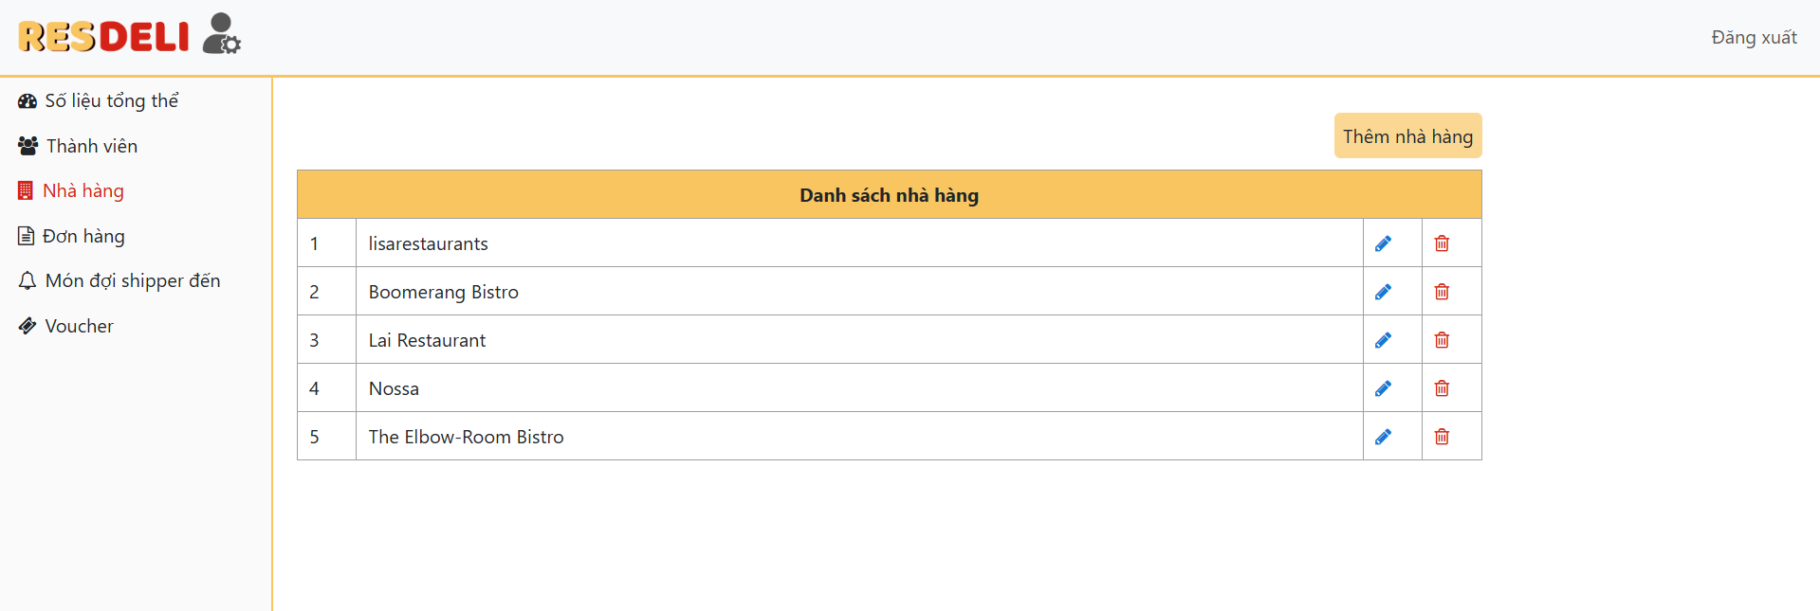

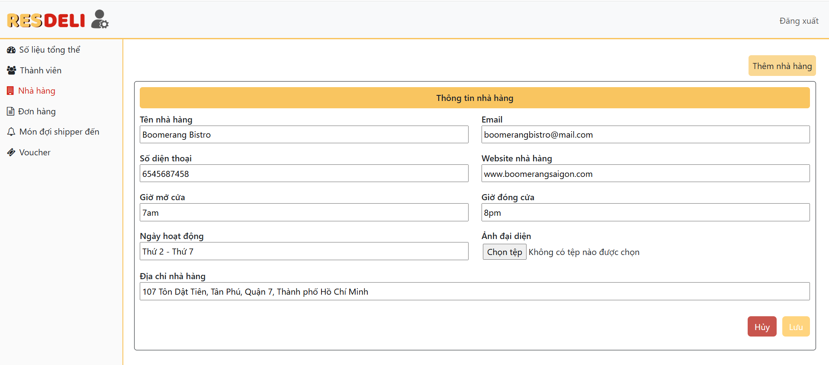

Trang quản lý tài khoản chỉ cấp phép cho quản lý truy cập vào trang. Ngoài quản lý sẽ không vào được. Bên cạnh đó quản lý có quyền thêm, hủy sửa tài khoản của nhà hàng.

### **Quản lý đơn hàng**

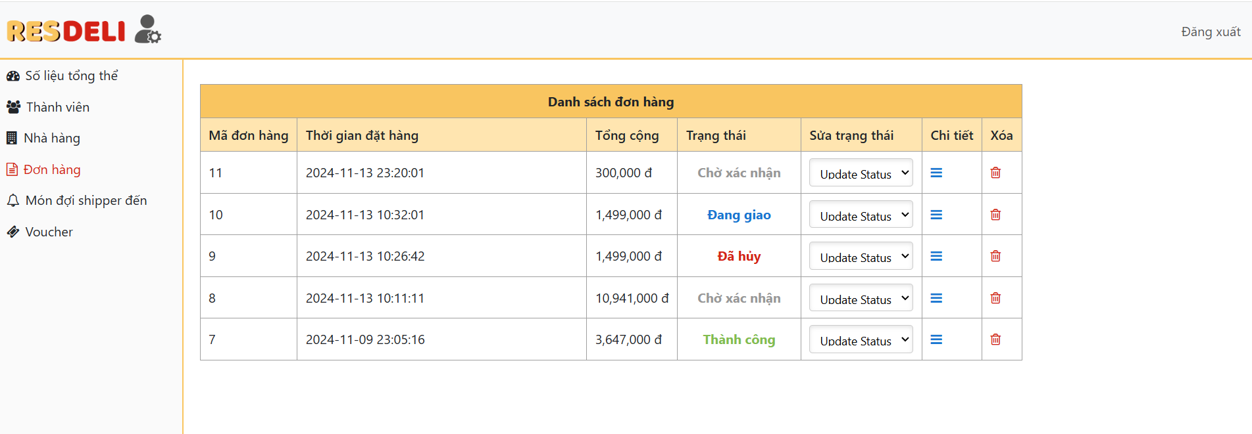

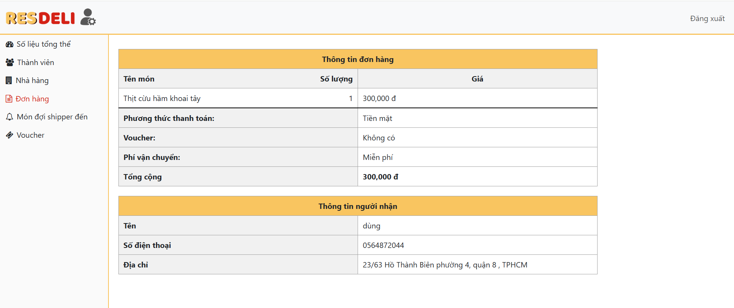

Trang đơn hàng hiển thị các thông tin cần thiết như sau: mã đơn hàng, thời gian đặt hàng, giá tiền, trạng thái, cập nhật trạng thái, chi tiết đơn hàng.Ngoài ra quản lý có thể xóa đơn hàng.

### **1.6 Món đợi shipper đến**

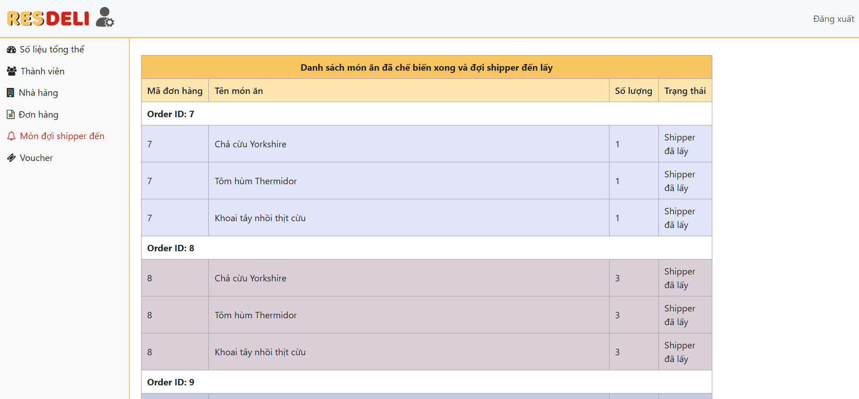

Dùng để cập nhập đơn hàng từ nhà hàng.

### **1.7 Voucher**

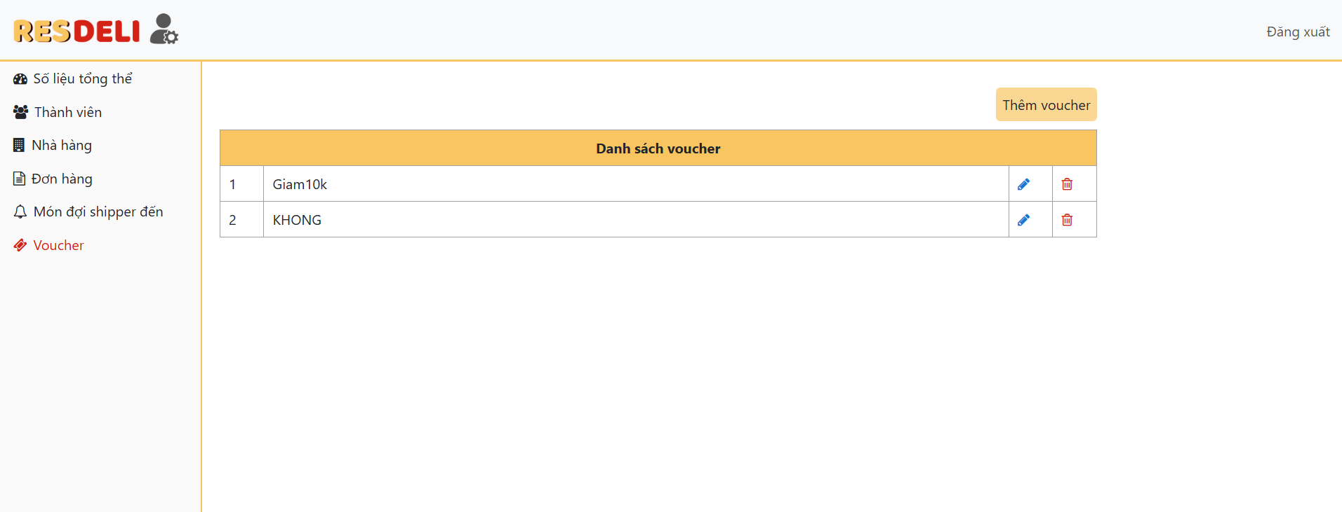

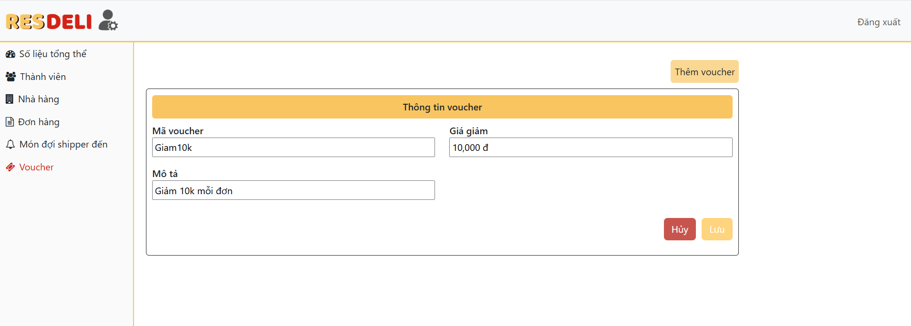

Trang voucher hiển thị các thông tin cần thiết như sau: mã voucher, mô tả ,số tiền giảm.Ngoài ra quản lý có thể thêm, sữa, xóa, voucher.

## **2. Giao diện nhà hàng**

### **2.1 Menu món ăn**

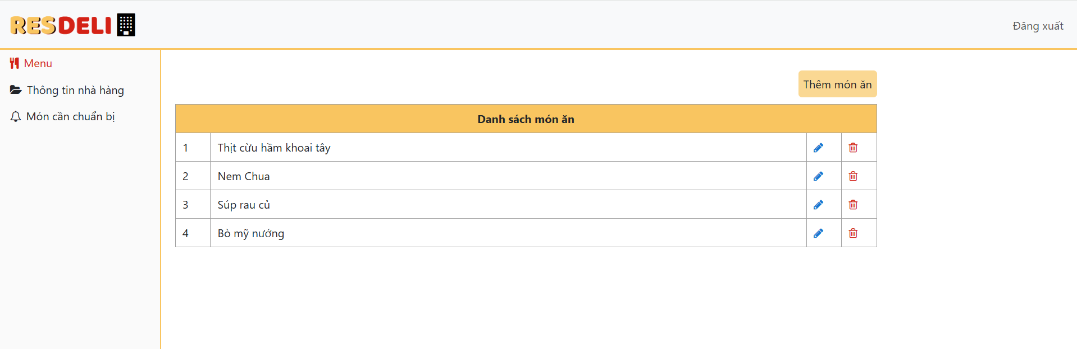

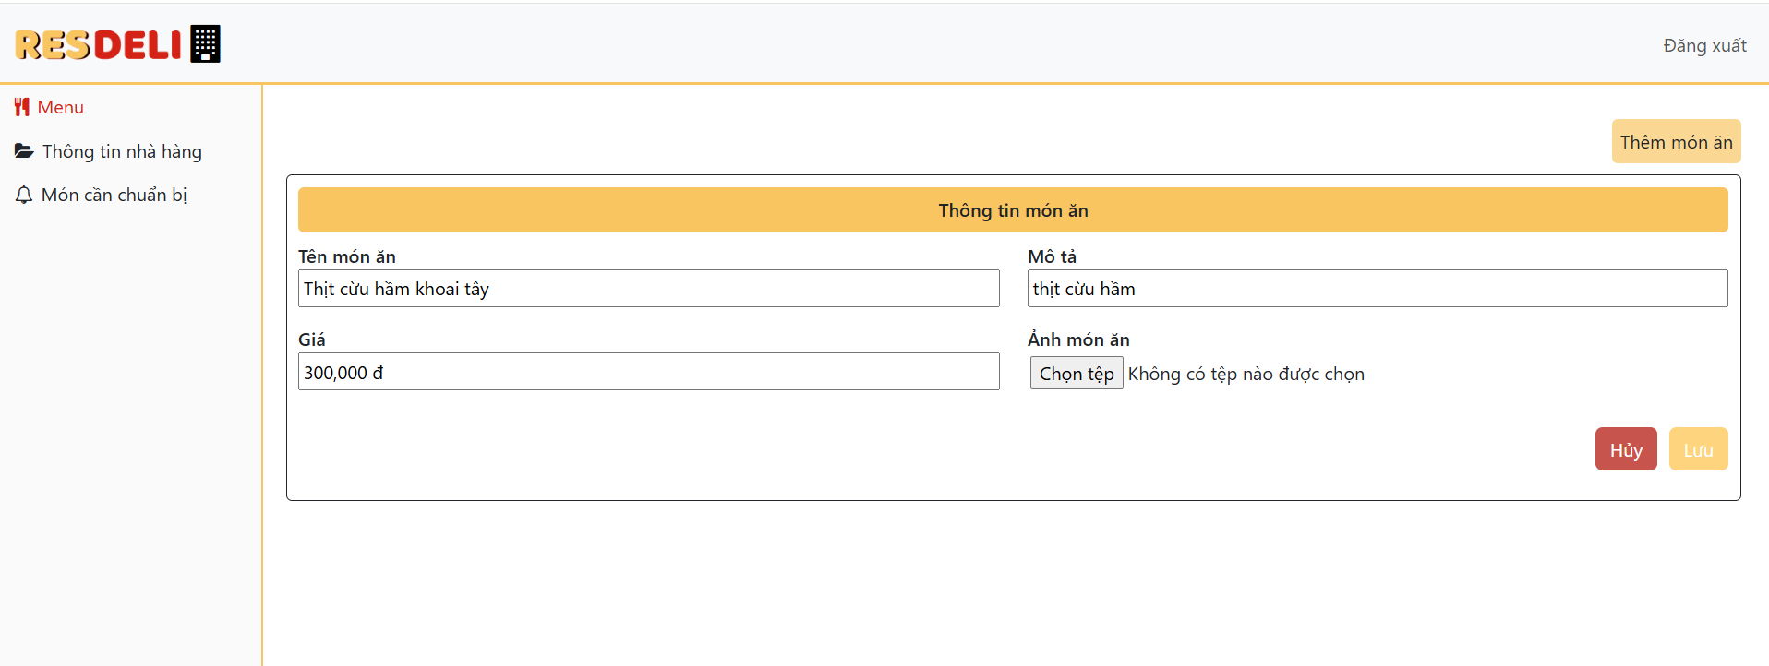

Trang Menu quản lý các thông tin cơ bản như sau: hình ảnh, tên món ăn, giá, mô tả. Bao gồm các chức năng thêm, sửa, xóa các món ăn.

**2.2 Thông tin nhà hàng**

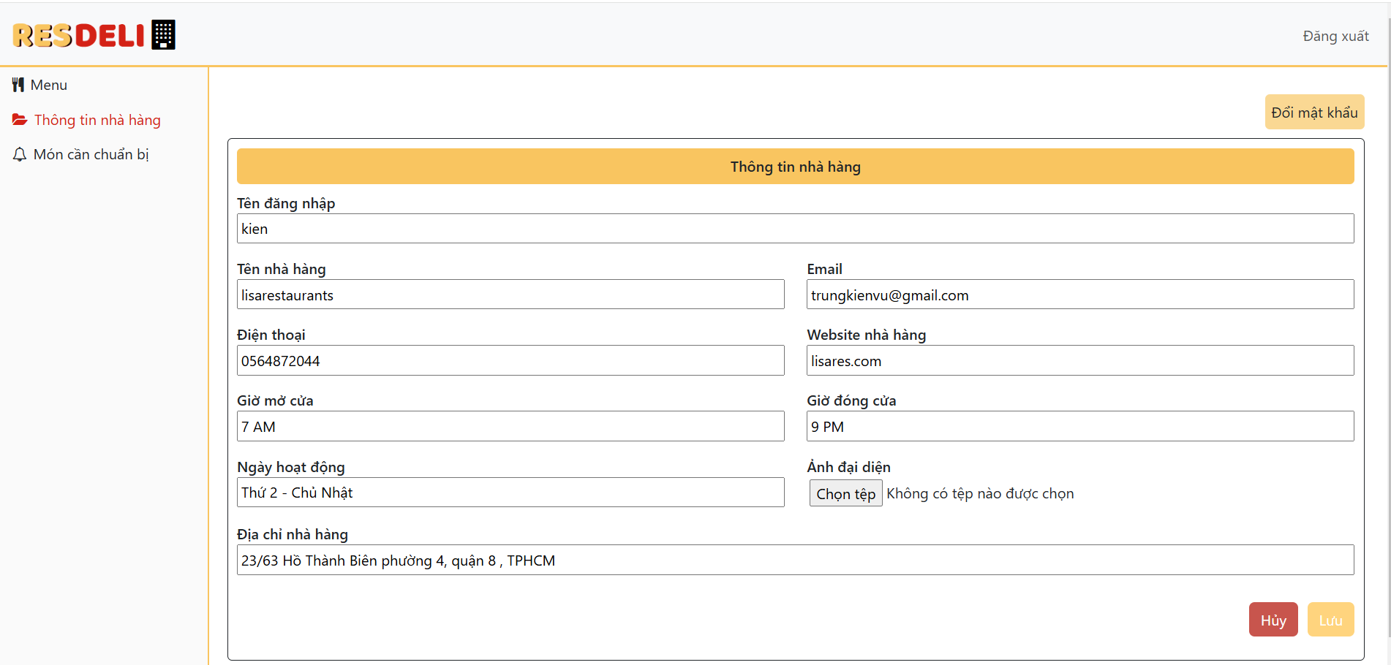

Trang thông tin nhà hàng quản lý các thông tin cơ bản như sau: hình ảnh, tên đăng nhập, tên nhà hàng, email…. Ngoài ra còn có chức năng đổi mật khẩu.

### **2.3 Món ăn cần chuẩn bị**

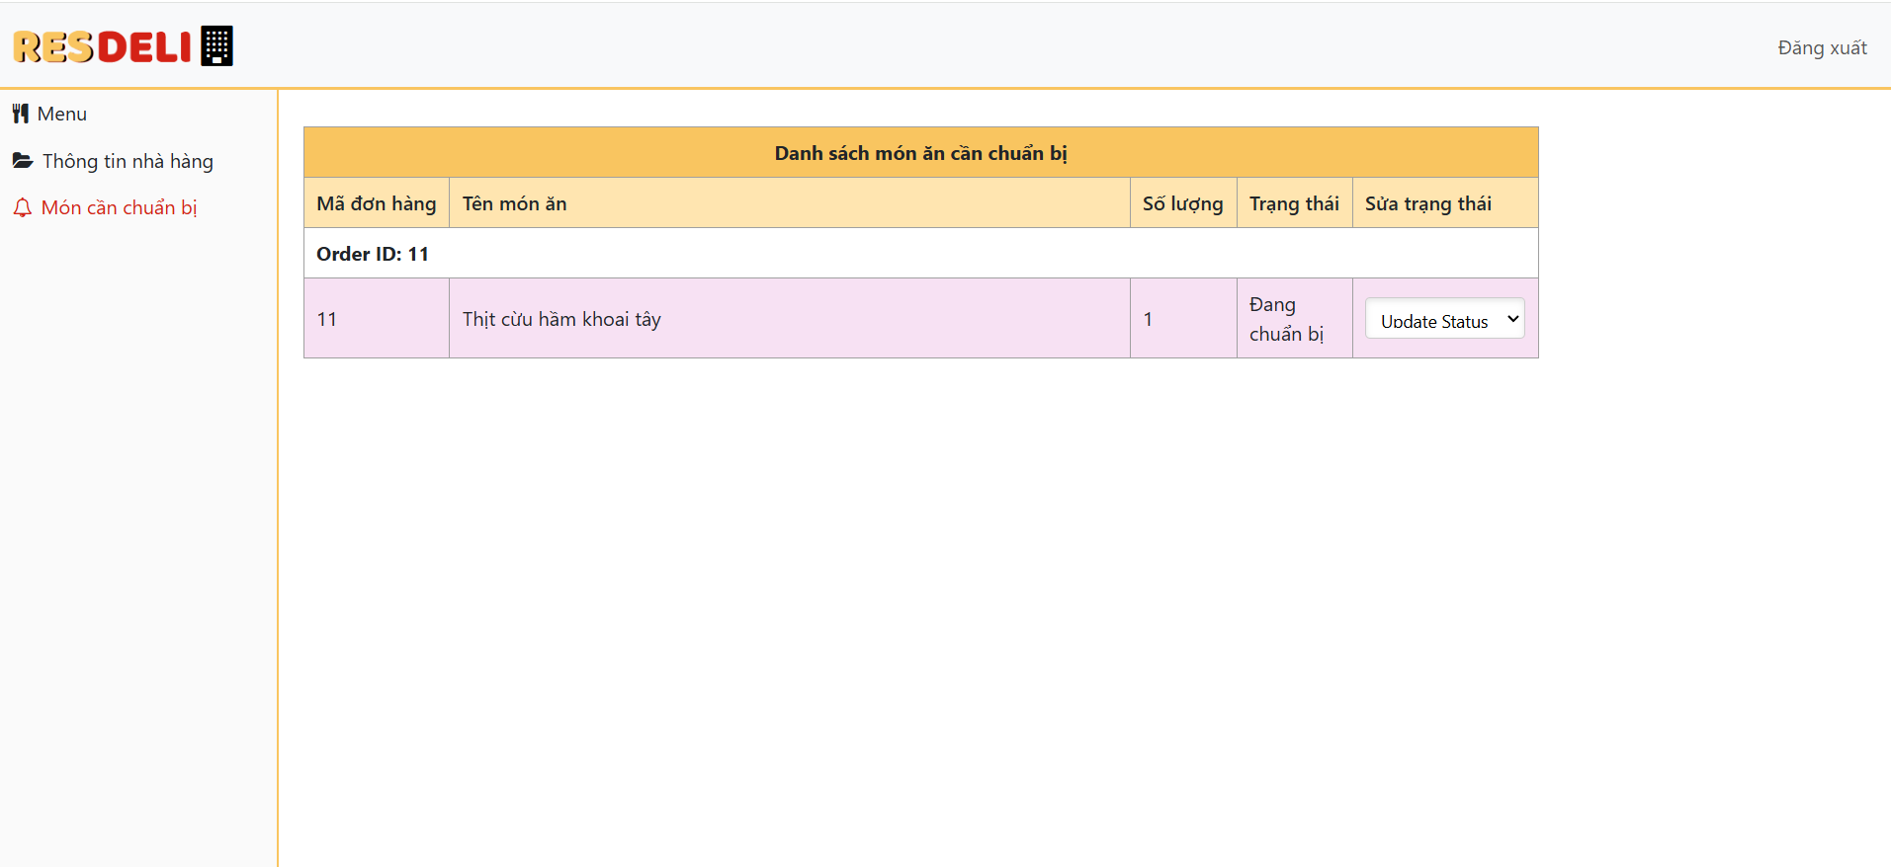

Trang món ăn cần chuẩn bị để nhận thông báo của đơn hàng đã đặt từ khách hàng để chuẩn bị món.Ngoài ra còn có thể cập nhập trạng thái của đơn hàng về cho quản lý.

## **3. Giao diện của khách hàng**

### **3.1 Trang đăng ký**

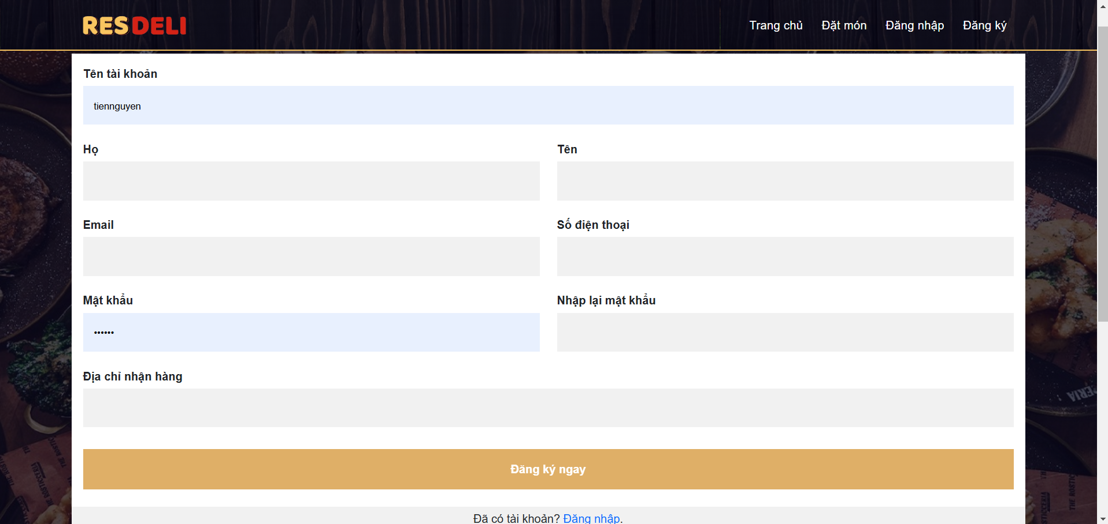

Đăng ký tài khoản bao gồm các thông tin cơ bản của người dùng giúp cho việc quản lý đặt hàng trở nên dễ dàng hơn.

### **3.2 Đăng nhập**

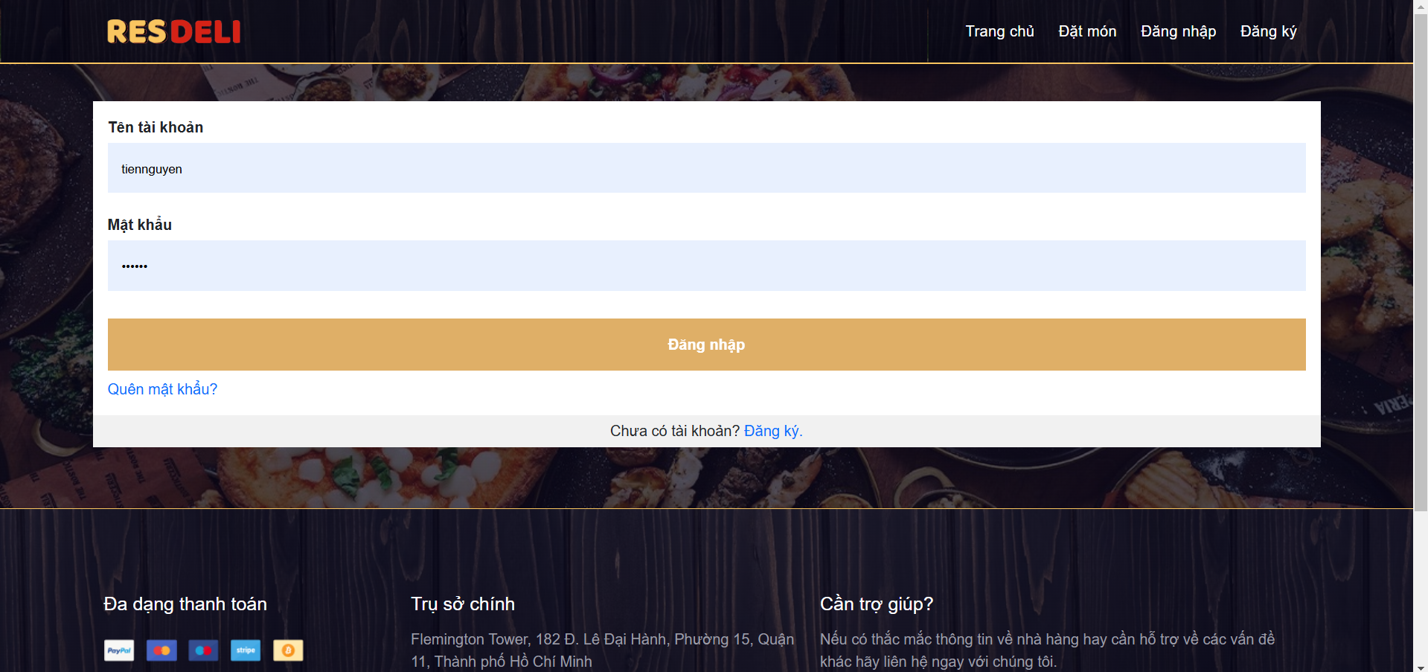

Sau khi đăng nhập xong khách có thể bắt đầu trải nghiệm đặt món ăn.

### **3.3 Trang chủ**

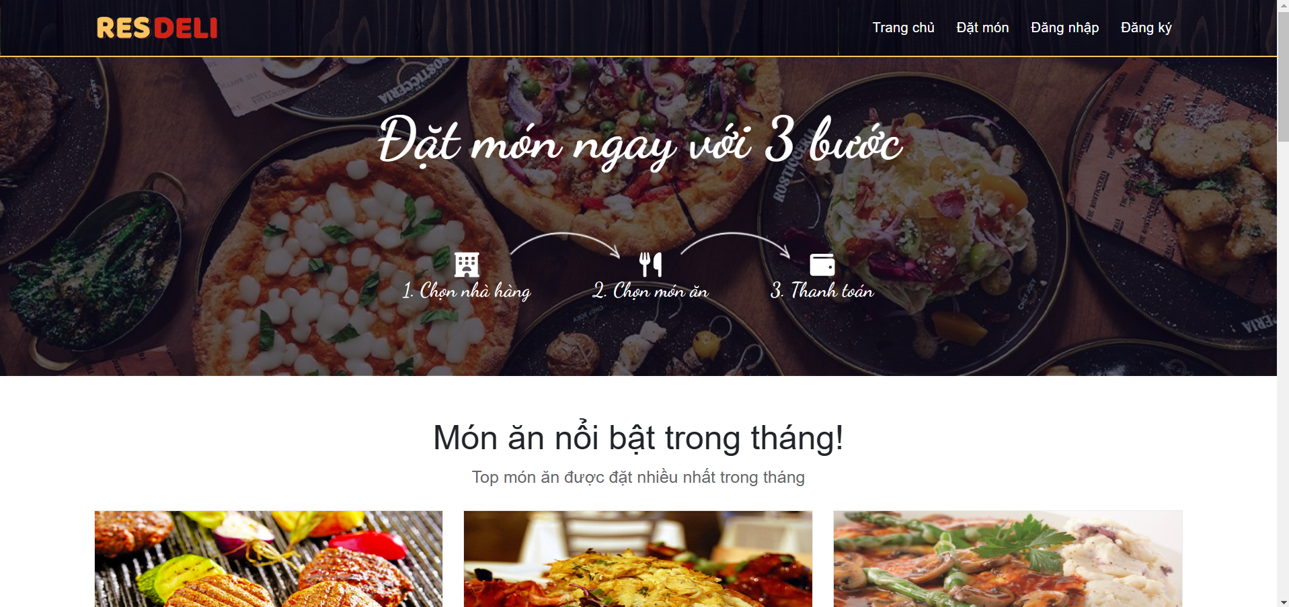

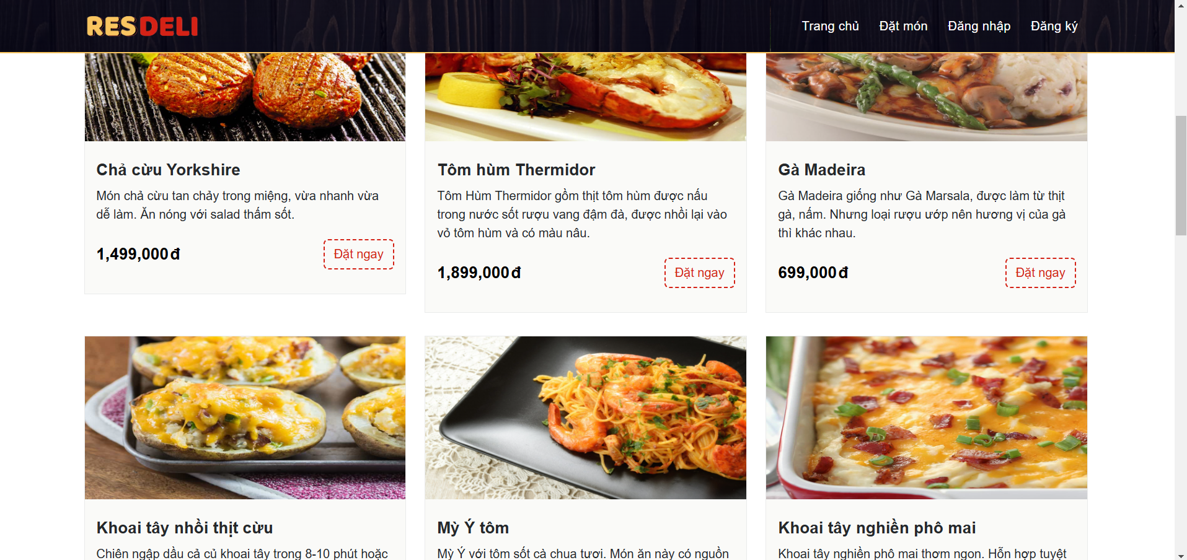

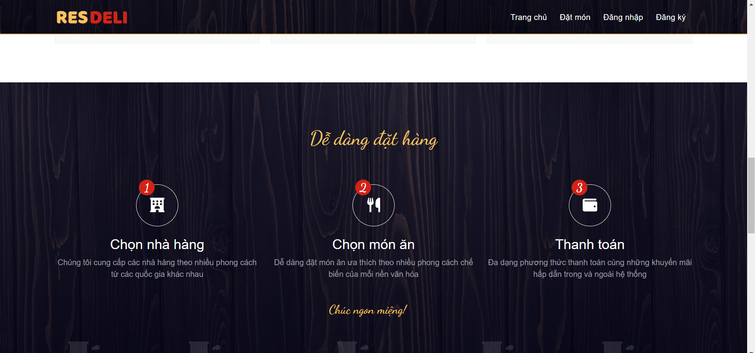

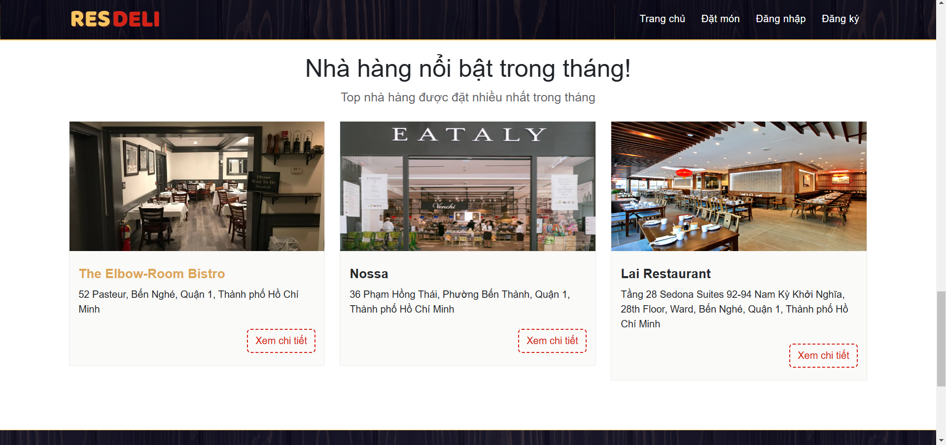

Trang chủ website bao gồm:

- Chứa các thông tin quảng cáo về nhà hàng, câu slogan chủ yếu của website, tài khoản người dùng.

- Chứa các thông tin như các món ăn nổi bật và các nhà hàng nổi bật trong tháng đề xuất để khách hàng dễ chọn lựa hơn.

### **3.3 Trang đặt món**

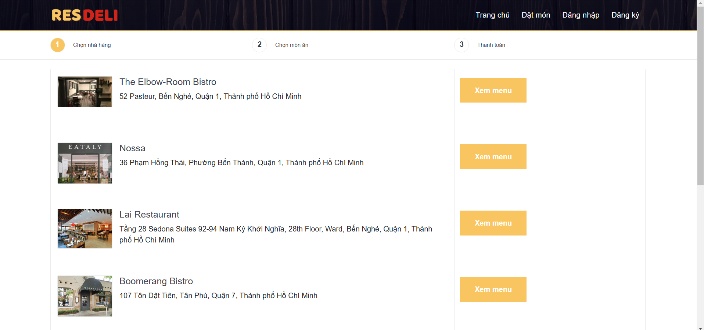

Danh sách các nhà hàng khách hàng có thể chọn món ở nhà hàng mình muốn

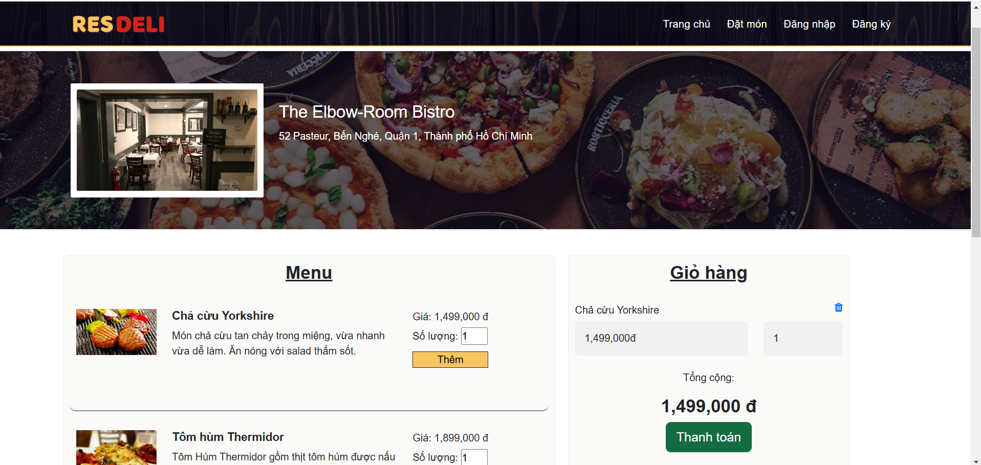

Có thể xem Menu chọn món và thêm vào giỏ hàng.

### **3.3 Trang thanh toán**

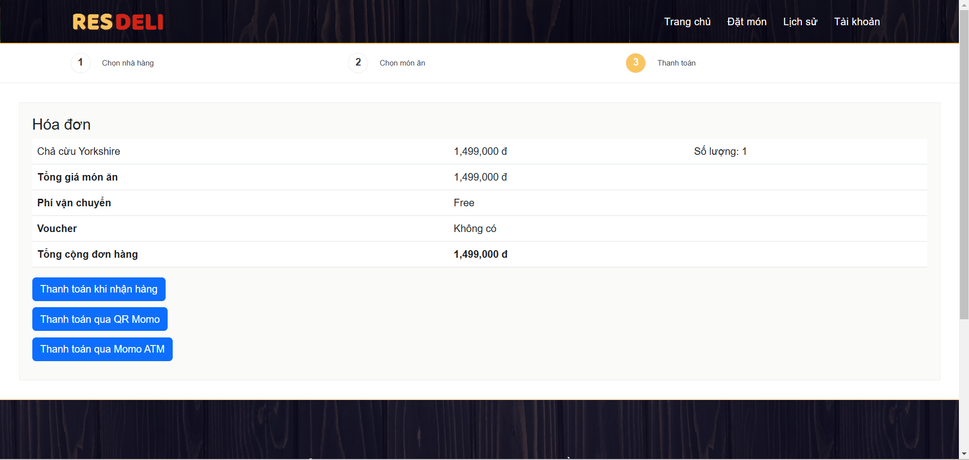

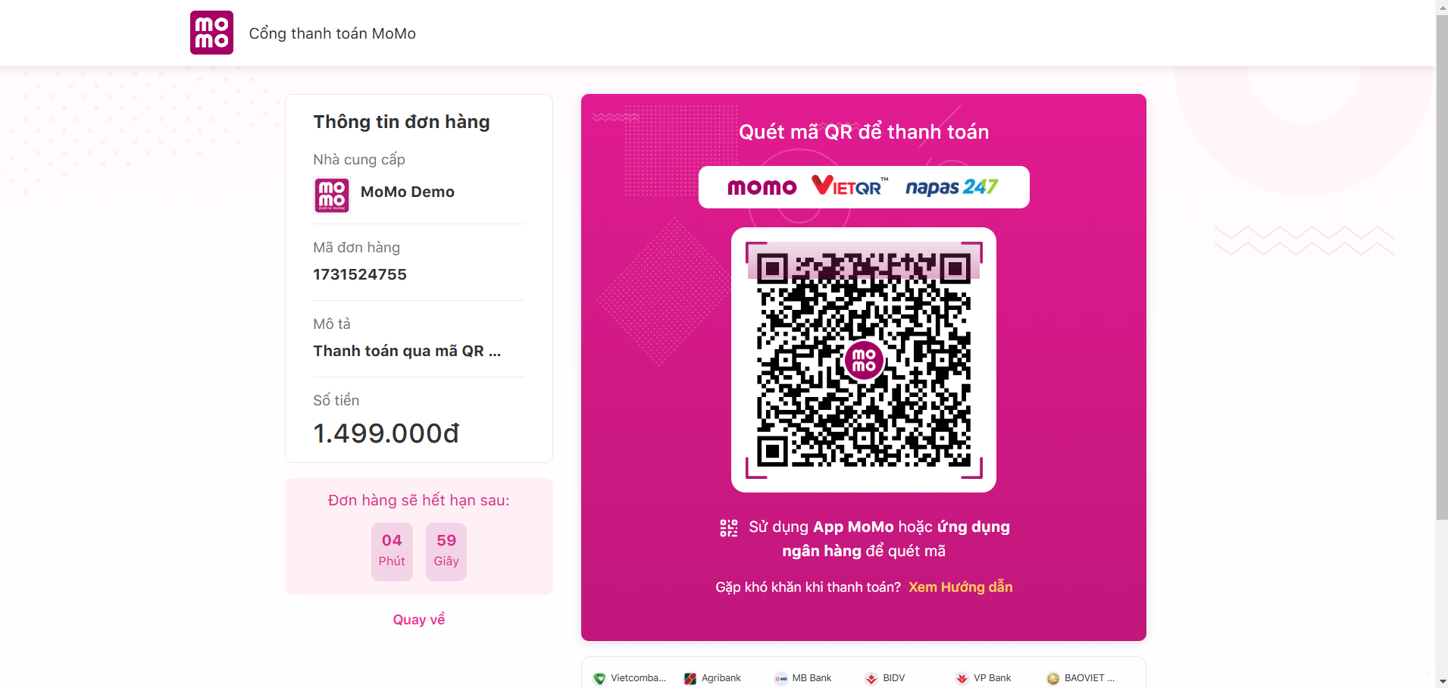

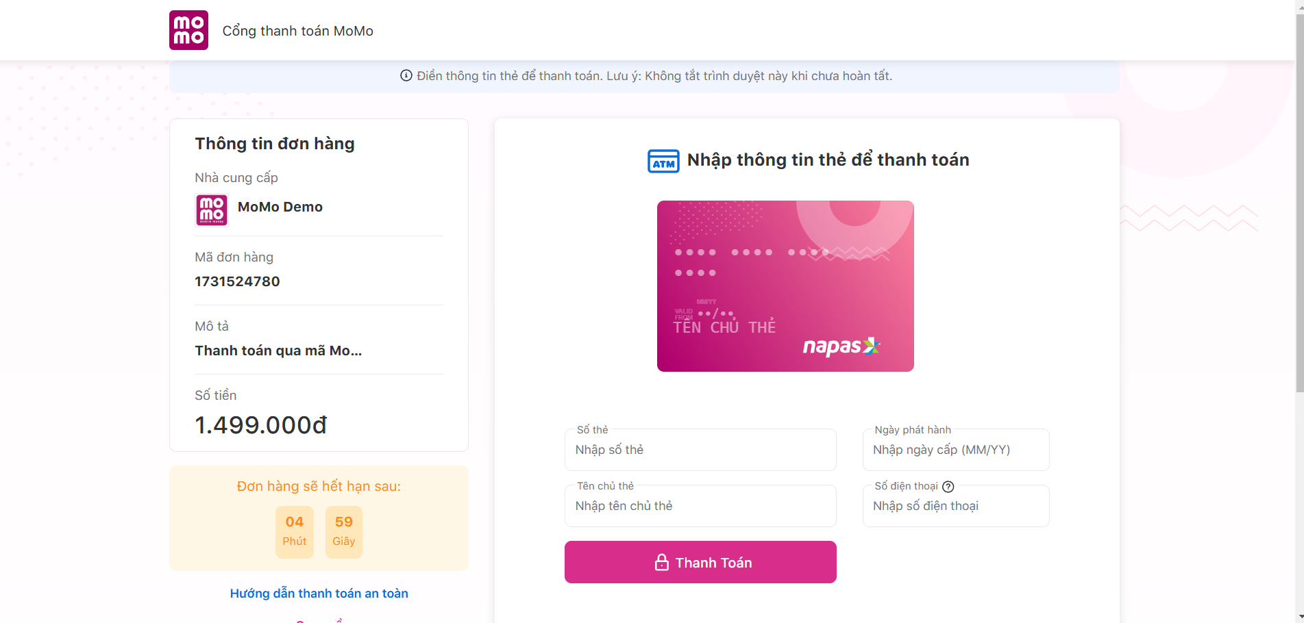

Tại trang thanh toán ta có thể lựa chọn các phương thức thanh toán như thanh toán bằng tiền mặt, QR momo, thanh toán bằng momo ATM

### **3.4 Trang lịch sử đặt món**

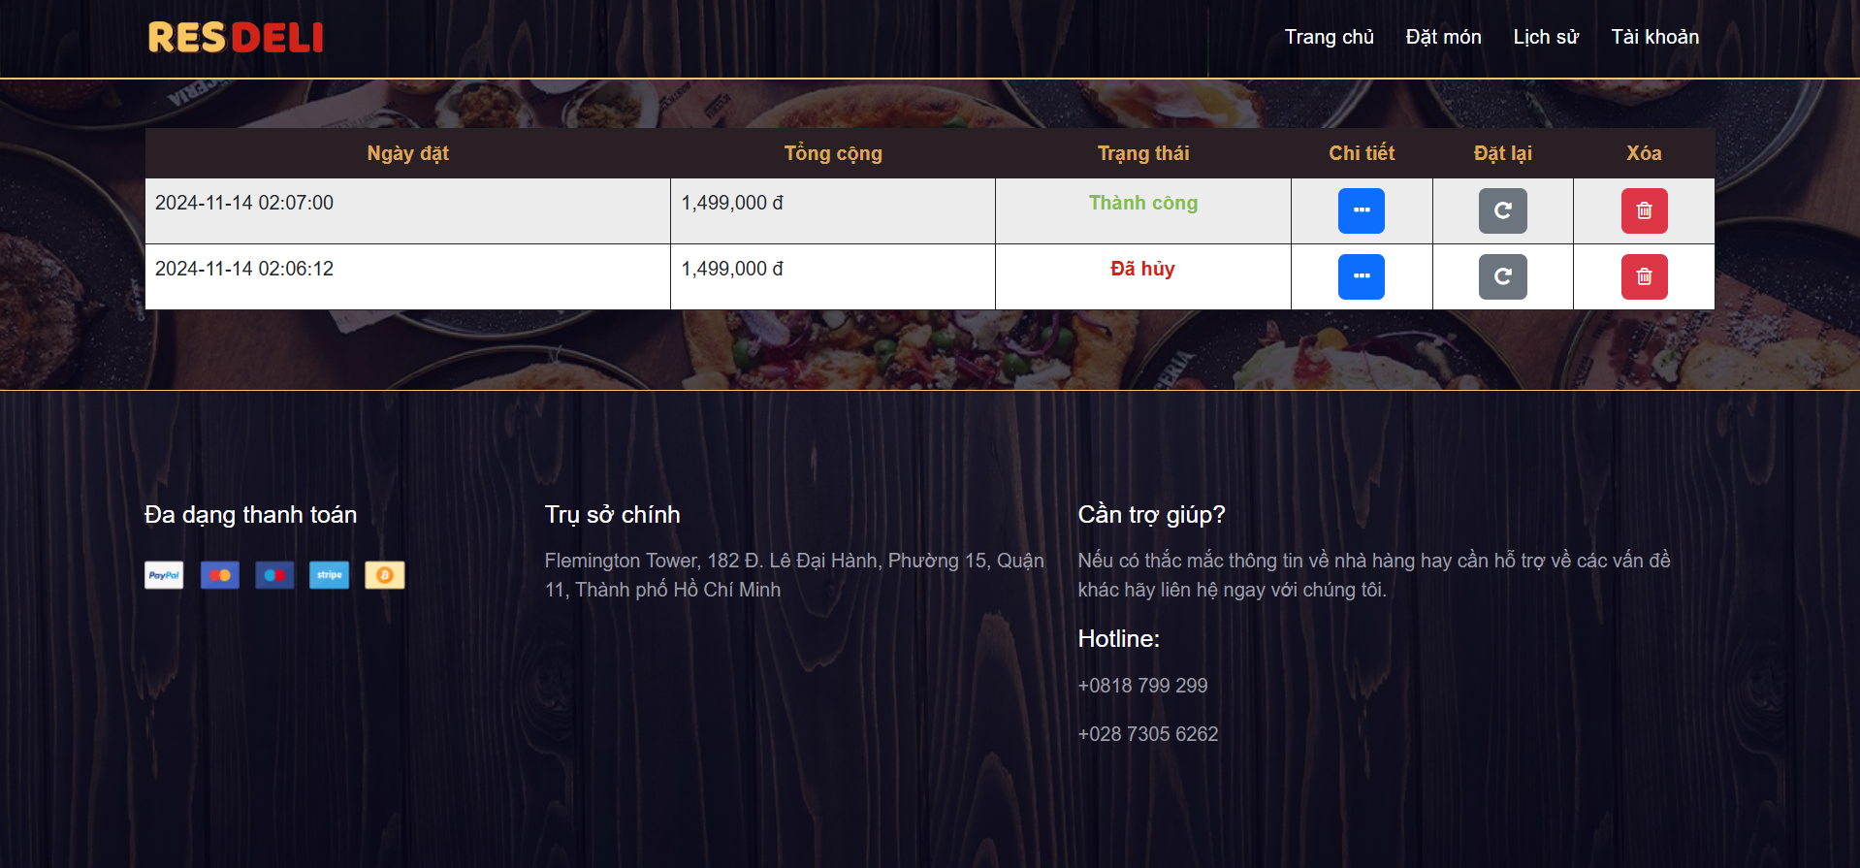

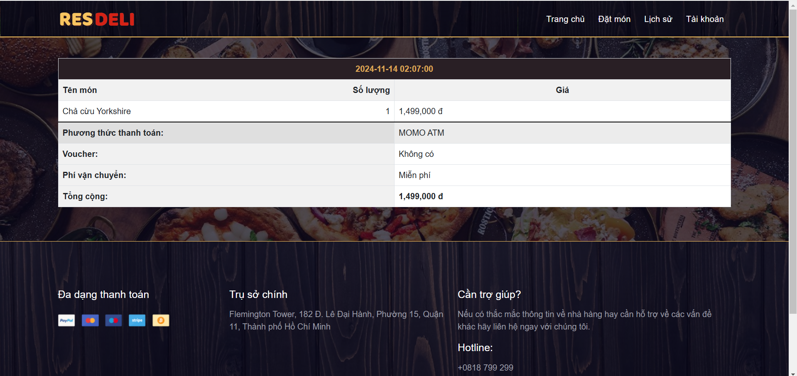

Tại trang lịch sử đặt hàng khách hàng có thể xem chi tiết đơn hàng và trạng thái hiện tại của đơn hàng.Ngoài ra khách hàng còn có thể xóa lịch sử đơn hàng.

# **CHƯƠNG VI** **:**

# **HƯỚNG PHÁT TRIỂN VÀ KẾT LUẬN**

## **1. Hướng phát triển**

|  |  |  |
| --- | --- | --- |
| **CHỨC NĂNG PHÁT TRIỂN TRONG TƯƠNG LAI** | | |
| YÊU CẦU | NỘI DUNG |
| TRANG NGƯỜI DÙNG | * Thêm Captcha vào trang đăng nhập đăng ký. * Thêm phương thức đăng nhập khác. * Phân trang và thống kê số lượt khách hàng truy cập website. * Quảng cáo nhiều để tiếp cận người dùng. * Định vị trí người dùng để đễ dàng giao hàng. |
| TRANG NHÀ HÀNG | * Thống kê doanh thu. * Cập nhập số lượng món ăn còn. |
| TRANG ADMIN | * Thống kê được doanh thu của website. * Bảo mật được website. |

Trong tương lai, hệ thống sẽ được phát triển theo hướng khắc phục những hạn chế hiện tại nêu trên. Bên cạnh đó sẽ bổ sung thêm nhiều chức năng hơn nữa để tăng tính hiệu quả và giúp cho người dùng sử dụng an toàn bảo mật hơn. Ngoài ra, chúng em sẽ đưa Website lên internet để có thể chạy liên tục, từ đó khắc phụ những lỗi khi vận hành trang web thực tế.

## **2. Kết luận**

|  |  |
| --- | --- |
| CHỨC NĂNG HOÀN THIỆN | |
| YÊU CẦU | NỘI DUNG |
| TRANG NGƯỜI DÙNG | * Danh sách món ăn, nhà hàng, thuận tiện cho việc đặt món. * Thêm món ăn vào giỏ hàng dễ dàng theo loại, theo thuộc tính (số lượng, …). * Thanh toán khi nhận hàng, thanh toán bằng Momo và VNPay. * Danh sách các món ăn, chi tiết từng món ăn. * Xem lại lịch sử các dịch vụ đã đặt. |
| TRANG NHÀ HÀNG | - Quản lý thông tin nhà hàng  - Menu món ăn  - Cập nhật trang thái món ăn đang được chuẩn bị |
| TRANG ADMIN | * Quản lý đơn đặt hàng. * Quản lý quyền, tài khoản. * Thay đổi thông tin tài khoản và mật khẩu. * Thống kê tổng doanh thu, lợi nhuận, cấu hình hệ thống. |

Sau khi khảo sát thị trường và áp dụng các kiến thức học được, chúng em đã làm được một trang web bán hàng cơ bản với các chức năng như thêm xóa sửa món ăn, có đăng nhập đăng ký, có chức năng giỏ hàng, thanh toán. Ngoài ra chúng em còn thiết kế thêm trang Admin để thuận tiện trong việc quản lý trang web. Trang Admin có một số chức năng như quản lý, tài khoản khách hàng, nhà hàng, thống kê doanh thu. Qua đó chúng em cũng thêm các phương thức thanh toán như VNPay và Momo.

## **3. Đánh giá website**

### **3.1 Ưu điểm**

* Rút ngắn được thời gian phải đi ra ngoài để ăn uống của khách hàng.
* Sử dụng các thiết bị có kết nối internet vào việc tìm kiếm các thông tin chi tiết về sản phẩm nhanh chóng và thuận tiện hơn. Việc chọn lựa món ăn đơn giản, và thoải mái hơn.
* Với những chức năng xử lý sẵn có, website giúp việc quản lý và kinh doanh nhẹ nhàng hơn, một người cũng có thể làm được.
* Thiết kế với bố cục cụ thể giúp người dùng dễ tìm được món ăn và nhà hàng yêu thích.
* Đầy đủ các chức năng cần thiết cho người dùng, tiện dụng với quản trị viên.
* Tốc độ xử lý nhanh chóng, không cần đợi tải trang.

### **3.2 Nhược điểm**

* Chưa thể khôi phục mật khẩu qua mail theo phương thức SMTP.
* Số lượng món ăn và nhà hàng còn ít chưa đáp ứng thị hiếu của khách hàng.
* Thống kê doanh thu của website và nhà hàng.
* Bảo mật được website.

# **TÀI LIỆU THAM KHẢO**

1. <https://www.w3schools.com/css/default.asp>
2. <https://www.w3schools.com/html/default.asp>
3. [**https://www.w3schools.com/php/default.asp**](https://www.w3schools.com/php/default.asp)
4. [**https://www.w3schools.com/js/default.asp**](https://www.w3schools.com/js/default.asp)